

**GUILHERME mIYATA MEIRELLES**

**DESENVOLVIMENTO DE SISTEMA DE CONTROLE DE UMA PLATAFORMA STEWART**

**São José dos Campos, 2025**

**SP – Brasil**

**INSTITUTO FEDERAL DE EDUCAÇÃO, CIÊNCIA E TECNOLOGIA DE SÃO PAULO CÂMPUS SÃO JOSÉ DOS CAMPOS**

**BACHARELADO EM ENGENHARIA DE CONTROLE E AUTOMAÇÃO**

**GUILHERME MIYATA MEIRELLES**

**DESENVOLVIMENTO DE SISTEMAS DE CONTROLE DE UMA PLATAFORMA STEWART**

Trabalho de Graduação apresentada ao Instituto Federal de Educação, Ciência e Tecnologia de São Paulo, câmpus São José dos Campos como parte dos requisitos exigidos para conclusão do curso bacharelado em Engenharia de Controle e Automação.

Orientador: Anderson Kenji Hirata

Coorientador: Carlos Eduardo Oliveira da Silva

**São José dos Campos, 2025**

**SP – Brasil**

**Página destinada a ficha catalográfica confeccionada pela biblioteca do campus**

**INSTITUTO FEDERAL DE EDUCAÇÃO, CIÊNCIA E TECNOLOGIA DE SÃO PAULO**

**CAMPUS SÃO JOSÉ DOS CAMPOS**

**BACHARELADO EM ENGENHARIA DE CONTROLE E AUTOMAÇÃO**

**TRABALHO DE CONCLUSÃO DE CURSO**

***DESENVOLVIMENTO DE SISTEMAS DE CONTROLE DE UMA PLATAFORMA STEWART***

Autor: Guilherme Miyata Meirelles

Orientador: Anderson Kenji Hirata

Coorientador: Carlos Eduardo Oliveira da Silva

A Banca Examinadora composta pelos membros abaixo aprovou este Trabalho de Graduação:

________________________________________________________

**Prof. titulação e nome por extenso do docente orientador**

**Instituto Federal Educação, Ciência e Tecnologia de São Paulo – Câmpus São José dos Campos**

________________________________________________________

**Prof. titulação e nome por extenso do docente coorientador**

**Instituto Federal Educação, Ciência e Tecnologia de São Paulo – Câmpus São José dos Campos**

________________________________________________________

**Prof. titulação e nome por extenso do docente**

**Instituto Federal Educação, Ciência e Tecnologia de São Paulo – Câmpus São José dos Campos**

________________________________________________________

**Prof. titulação e nome por extenso do docente**

**Instituição/Cidade**

São José dos Campos, xx de xxx de 2025.

**Dedicatória**

Elemento opcional no qual o autor presta homenagem ou dedica seu trabalho para uma ou mais pessoas.

Exemplo:

Dedico este trabalho aos meus pais que sempre me incentivaram e apoiaram ...

**Agradecimentos**

Elemento opcional no qual o autor faz agradecimentos dirigidos àqueles que contribuíram de maneira relevante à elaboração do trabalho.

Exemplo:

Este trabalho não poderia ser terminado sem a ajuda de diversas pessoas às quais prestamos nossas homenagens:

Aos nossos pais pelo incentivo em todos os momentos de nossas vidas.

Ao nosso orientador, que nos mostrou os caminhos a serem seguidos para a correta elaboração desta monografia.

À empresa TecCamp, que gentilmente permitiu o desenvolvimento da pesquisa em suas instalações.

A todos os professores e colegas do IFSP, que ajudaram de forma direta e indireta na conclusão deste trabalho.

Epígrafe - pensamento, parte de música ... que exprime uma ideia que é simbólica para o autor.

*Espaço destinado a epígrafe – “xxxx.”*

autor/ ano -xxxx

**Resumo (fazer após finalizar)**

SOBRENOME, Nome. **Manual para a Elaboração de Monografias e Trabalhos Acadêmicos**. 2013. 68p. Monografia (Trabalho de Conclusão de Curso). Instituto Federal de Educação, Ciência e Tecnologia de São Paulo, São José dos Campos.

Este documento apresenta o modelo de formatação a ser utilizado nas monografias e trabalhos acadêmicos a serem apresentados nos cursos do Instituto Federal de Educação, Ciência e Tecnologia de São Paulo, campus São José dos Campos. Torna-se importante salientar que o resumo se caracteriza como um elemento obrigatório, em que são apresentados os principais pontos relevantes do texto. O resumo deve dar uma visão rápida e clara do conteúdo e das conclusões do trabalho. Constitui-se em uma seqüência de frases concisas e objetivas e não de uma simples enumeração de tópicos, não ultrapassando 500 palavras. Deve ser formatado conforme este texto e, na seqüência, devem ser apresentadas ao menos três palavras-chave que permitam uma rápida identificação dos macro-temas abordados.

**Palavras-chave**: Trabalho de Conclusão de Curso; Monografia; Modelo.

Elemento obrigatório em português contendo no máximo 500 palavras, no qual o autor apresenta de forma concisa os pontos relevantes de seu trabalho.

Seguir a norma ABNT 6028.

Contemplar o objetivo geral, método de pesquisa (classificação e procedimentos), principais resultados e principais conclusões.

**Palavras Chave: sugestão até 5 palavras chave**

***Abstract***

Resumo traduzido para o inglês.

**Key Word:**

**Lista de Figuras**

Sugestão numeração com ordenação por capítulo (1.1, 1.2, 1.3 ... 1.x, por exemplo)

**OBS: a chamada abaixo exemplifica como deve ser estruturada a lista de figuras no trabalho de conclusão de curso.**

**Figura 1.1** Estrutura do Trabalho de Conclusão de Curso. 18

**Figura 2.5** Comparação entre o total de certificados emitidos no Brasil e nos dez países com maior número de empresas certificadas até dezembro de 2003. 28

**Lista de Quadros**

Sugestão numeração com ordenação por capítulo (1.1, 1.2, 1.3 ... 1.x, por exemplo)

Quadros não possuem estatísticas apenas informações.

**OBS: a chamada abaixo exemplifica como deve ser estruturada a lista de quadros no trabalho de conclusão de curso.**

**Quadro 2.2** Classificação das MPEs em função do número de empregados. 29

**Lista de Tabelas**

Sugestão numeração com ordenação por capítulo (1.1, 1.2, 1.3 ... 1.x, por exemplo)

Tabelas possuem estatísticas.

**OBS: a chamada abaixo exemplifica como deve ser estruturada a lista de tabelas no trabalho de conclusão de curso.**

**Tabela 4.2** Causas das dificuldades e razões de fechamento das empresas 29

**Lista de Equações**

**OBS: a chamada abaixo exemplifica como deve ser estruturada a lista de equações no trabalho de conclusão de curso.**

**Equação 1** Cálculo da complexidade 29

**Lista de Abreviaturas, Nomenclaturas e Siglas**

**OBS: as siglas abaixo exemplificam como deve ser estruturado este item**

**5S** Programa 5S

**ANVISA** Agência Nacional de Vigilância Sanitária.

**BSC** *Balanced Scorecard*.

**CETESB** Companhia de Tecnologia de Saneamento Ambiental

**CWQC** *Company Wide Quality Control*

**ESBA** European Small Business Alliance

**FNQ** Fundação Nacional da Qualidade.

**FSB** *Federation of Small Business.*

**ICSB** *International Council for Small Business.*

**IPEG** Instituto Paulista de Excelência da Gestão.

**JUSE** *Japanese Union of Scientist and Engineers.*

**MASP** Método de Análise e Solução de Problemas.

**PDCA** *Plan, Do, Check e Action.*

**PEA** População Economicamente Ativa.

**PIB** Produto Interno Bruto.

**PNQ** Prêmio Nacional de Qualidade.

**SBA** *Small Business Administration.*

**SENAI** Serviço Nacional da Indústria.

**SGA** Sistemas de Gestão Ambiental.

**SGQ** Sistema de Gestão da Qualidade

**WASME** *World Association for Small Medium Enterprises.*

**Sumário**

1 INTRODUÇÃO 17

1.1 Contexto e Justificativa 19

1.2 Problema de Pesquisa 19

1.3 Hipótese 20

1.4 Objetivos 20

1.4.1 Objetivo Geral 21

1.4.2 Objetivos Específicos 21

1.5 Apresentação da Estrutura do Trabalho 21

2 FUNDAMENTAÇÃO TEÓRICA 23

2.1 23

2.x Breve Resumo do Capítulo 24

3 MÉTODO E PROCEDIMENTOS METODOLÓGICOS 25

3.1 Classificação da Pesquisa 25

3.2 Método e Procedimentos 26

3.3 Objeto de Estudo 27

3.4 Breve Resumo do Capítulo 27

4 APRESENTAÇÃO E ANÁLISE DE RESULTADOS 28

4.1 Xxxx Xxxx - todas as palavras com inicial maiúscula 28

4.1.1 Xxxx xxx - título somente com inicial maiúscula 28

4.x Breve Resumo do Capítulo 28

5 CONCLUSÕES E CONSIDERAÇÕES FINAIS 31

5.1 Conclusões 31

5.2 Considerações Finais 31

5.3 Limitações da Pesquisa 31

5.4 Proposta de Trabalhos Futuros 31

Referências 32

APÊNDICE A - Título 33

APÊNDICE B – Construção de citação de citação 35

APÊNDICE C – Modelo de Quadros e Tabelas 37

APÊNDICE D – Modelos de Gráficos e Tabelas 42

APÊNDICE E - Orientações para Citação Direta 45

APÊNDICE F - Orientação para Nota de Rodapé 46

ANEXO I - Título 49

ANEXO II - Resumo da ABNT NBR-6023 51

1. INTRODUÇÃO

Este trabalho apresenta o desenvolvimento de um sistema de controle dedicado para uma plataforma de Stewart já existente no Instituto Federal de Educação, Ciência e Tecnologia de São Paulo – Campus São José dos Campos. Diferentemente de projetos que têm como foco apenas a construção de protótipos, esta pesquisa concentra-se na reestruturação e aprimoramento de uma bancada previamente desenvolvida em um Trabalho de Conclusão de Curso, que originalmente utilizava um Controlador Lógico Programável (CLP) para comandar a plataforma.

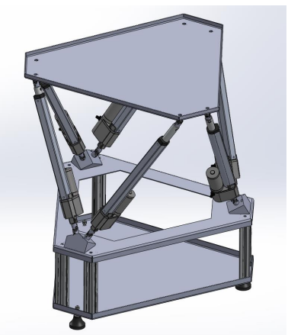

Figura 1

Com este estudo, espera-se contribuir para a evolução de soluções de automação e controle no campo da robótica paralela, explorando não apenas as técnicas de controle de movimento, mas também o desenvolvimento de uma interface homem-máquina (HMI) intuitiva. O objetivo é ampliar a acessibilidade e a aplicabilidade da bancada em atividades acadêmicas, tornando seu uso mais prático e eficiente para alunos e professores em contextos didáticos.

* 1. Contexto e Justificativa

No contexto atual da Engenharia de Controle e Automação, observa-se uma demanda crescente por profissionais capazes de projetar, implementar e otimizar sistemas complexos, interconectados e sujeitos a condições dinâmicas de operação (ROSSITER et al., 2023). A robótica, como campo multidisciplinar que integra conhecimentos de engenharia mecânica, elétrica, teoria de controle e ciência da computação, desempenha papel central nesse cenário, viabilizando soluções para desafios que vão desde a automação industrial de alta precisão até sistemas avançados de posicionamento e simulação.

No Instituto Federal de Educação, Ciência e Tecnologia de São Paulo (IFSP) – Campus São José dos Campos, encontra-se uma plataforma de Stewart já construída, porém pouco utilizada em atividades acadêmicas devido a limitações técnicas que reduzem seu potencial didático e operacional. Trabalhos anteriores apontaram problemas como ruído elevado nos sensores de posição, diferenças de desempenho entre os drivers de potência dos atuadores, que resultam em velocidades desiguais, e a restrição no número de canais analógicos de controladores disponíveis no campus, como o NI-USB-6212, o que inviabiliza o acionamento simultâneo das seis juntas.

O presente projeto propõe superar essas restrições por meio do desenvolvimento de um sistema de controle dedicado, composto por hardware compatível com as demandas da aplicação e uma interface gráfica intuitiva para operação e monitoramento. A proposta integra hardware e software em uma arquitetura unificada, oferecendo meios para a realização de experimentos com cinemática direta e inversa, simulação de trajetórias e implementação de técnicas de controle em malha fechada.

Além de restaurar e modernizar a funcionalidade da plataforma, este trabalho busca transformá-la em uma ferramenta didática robusta e acessível, capaz de apoiar práticas de ensino e pesquisa em Engenharia de Controle e Automação. A proposta alinha-se à compreensão de que bancadas didáticas constituem recursos fundamentais para a formação de engenheiros, pois permitem aplicar de forma concreta conceitos de modelagem, controle e instrumentação, ao mesmo tempo em que expõem os estudantes a desafios técnicos reais (PINHO et al., 2021). Assim, pretende-se ampliar a usabilidade da bancada para alunos e professores, contribuindo para o fortalecimento da infraestrutura laboratorial do IFSP-SJC e para o desenvolvimento de competências técnicas essenciais à atuação profissional.

* 1. Problema de Pesquisa

Diante das limitações identificadas na plataforma de Stewart disponível no IFSP – Campus São José dos Campos e da necessidade de aprimorar sua capacidade de operação coordenada e precisa, surge a questão central deste trabalho: Como projetar e implementar um sistema de controle, incluindo hardware dedicado e interface gráfica, capaz de operar a plataforma de Stewart do IFSP-SJC com precisão, estabilidade e coordenação dos seis graus de liberdade, superando as limitações técnicas atuais e ampliando seu potencial didático e experimental?

* 1. Objetivos

O objetivo deste trabalho é desenvolver um sistema de controle para a plataforma de Stewart do Instituto Federal de Educação, Ciência e Tecnologia de São Paulo (IFSP), Campus São José dos Campos. O sistema conta com o desenvolvimento do hardware controlador, a criação de uma interface gráfica para operação e a implementação de algoritmos de controle. A proposta é de fornecer um ambiente que permita a aplicação em estudos e atividades práticas de ensino.

* 1. Objetivo Geral

Desenvolver e validar um sistema de controle para a plataforma de Stewart do laboratório do IFSP – SJC, compreendendo e adaptando o hardware controlador existente e desenvolver interface gráfica de operação e monitoramento. Colocar estudo de cinemática se der tempo e também simulações.

* 1. Objetivos Específicos

Em decorrência do objetivo geral proposto são estabelecidos os seguintes objetivos específicos do trabalho:

1. Levantamento e análise da plataforma existente (mecânica, sensores, atuadores, drivers, fonte de potência, fixações, juntas e curso útil), identificando limitações.
2. Implementar uma placa para controle que faça interface com os outros componentes de hardware já existentes.
3. Avaliar e implementar algoritmos de controle para funcionamento dos atuadores do robô.
4. Desenvolver a interface gráfica (HMI) para operação local, incluindo: modos de comando (pistão a pistão e cinemática inversa), visualização do estado (posições, velocidades).
5. Validar o funcionamento do sistema com testes práticos e simulações comparativas.
   1. Apresentação da Estrutura do Trabalho

Fazer depois

O Capítulo 1 se encerra com uma apresentação sucinta do que o leitor encontrará nos próximos capítulos. Faça uma síntese do conteúdo que o leitor encontrará nas páginas subseqüentes. Não há necessidade de apresentar o conteúdo do capítulo introdutório, pois o leitor acabou de ter contato com o mesmo.

O trabalho está estruturado em 5 capítulos, os quais estão apresentados com os seguintes conteúdos:

**Capítulo 1:** Introdução – ...;

**Capítulo 2:** Fundamentação Teórica – ...;

**Capítulo 3:** Método – ...;

**Capítulo 4:** Apresentação e Análise do Estudo de Caso – ...;

**Capítulo 5:** Conclusões – ....

Ao final são apresentadas as referências utilizadas no desenvolvimento do trabalho e os anexos/apêndices.

ESTRUTURAR SEÇÃO

1. FUNDAMENTAÇÃO TEÓRICA
   1. Robótica

A robótica, nas últimas décadas, tem se consolidado como uma das áreas mais dinâmicas e estratégicas da engenharia, impulsionada pelos avanços em sensores, atuadores, computação embarcada e algoritmos de controle e inteligência artificial. Dados recentes da *International Federation of Robotics* (IFR) indicam um recorde de 4,28 milhões de robôs operando em fábricas no mundo em 2023 e instalações anuais acima de meio milhão de unidades por três anos consecutivos, sinalizando um cenário de automação em expansão presente em setores tão diversos quanto a indústria, a medicina, a exploração espacial e o entretenimento. Nesse contexto, a robótica desempenha papel essencial na transformação de processos, aumentando a precisão, a eficiência e a segurança das operações (CRAIG, 2013; IFR, 2023).

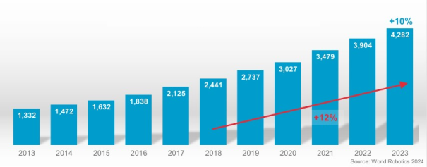

Figura 2: Estoque operacional de robôs industriais - Mundo

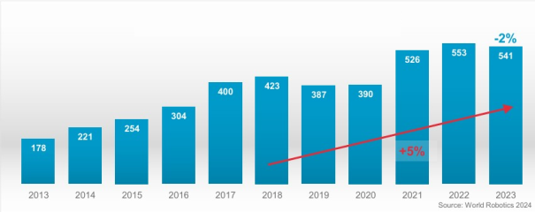

Figura 3: Instalações anuais de robôs industriais – Mundo

Os sistemas robóticos podem ser classificados de diversas formas, sendo uma das mais comuns a distinção entre robôs seriais e robôs paralelos. Os manipuladores seriais são compostos por elos e juntas dispostos em sequência, amplamente utilizados em linhas de produção em tarefas como soldagem, pintura e montagem. Apresentam como principais vantagens o grande alcance e a flexibilidade, mas sofrem com menor rigidez estrutural. Já os robôs paralelos possuem múltiplas cadeias cinemáticas fechadas que conectam a base à plataforma móvel, o que proporciona maior rigidez, precisão e capacidade de suportar cargas elevadas, ainda que com área de trabalho reduzida e análise cinemática mais complexa (CRAIG, 2013). Essa distinção é fundamental, pois influencia diretamente o desempenho, as estratégias de controle e as possíveis aplicações de cada tipo de robô.

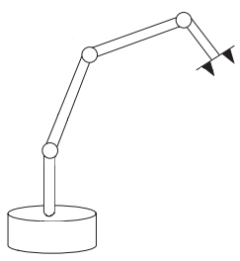

Figura 4:

Entre os robôs paralelos, destaca-se a plataforma de Stewart, proposta originalmente em 1965 para aplicações em simuladores de voo (STEWART, 1965). O mecanismo é composto por uma base fixa e uma plataforma móvel interligadas por seis atuadores prismáticos, configurando um sistema com seis graus de liberdade — três translacionais e três rotacionais. Sua versatilidade foi comprovada ao longo das décadas, expandindo-se para áreas como simulação de veículos e aeronaves, ensaios estruturais, compensação de movimento em ambientes marítimos, dispositivos médicos de alta precisão, micromanipuladores e pesquisas acadêmicas em cinemática e controle.

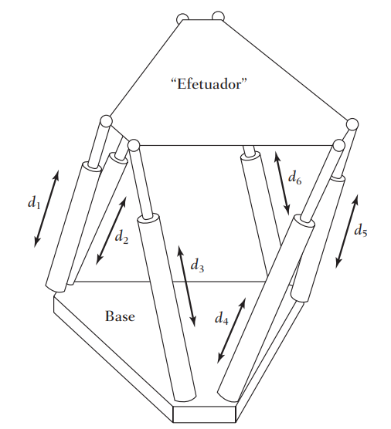

Figura 5:

Do ponto de vista teórico, a plataforma de Stewart exige domínio dos conceitos de cinemática direta e inversa, que permitem relacionar os deslocamentos das juntas com a posição e a orientação da plataforma. Nesse tipo de robô paralelo, a cinemática inversa apresenta formulação relativamente mais simples, pois consiste em determinar os comprimentos dos atuadores a partir de uma pose desejada. Já a cinemática direta é significativamente mais complexa, envolvendo a resolução de equações não lineares acopladas, que podem admitir múltiplas soluções ou mesmo não apresentar solução em determinadas configurações (CRAIG, 2013). Além disso, a síntese de controladores deve lidar com o acoplamento dinâmico entre os atuadores, a sensibilidade a incertezas geométricas e a necessidade de sincronismo em tempo real. Controladores clássicos, como PID, ainda são amplamente empregados em aplicações experimentais, mas pesquisas recentes investigam técnicas mais avançadas, como controle robusto, adaptativo e estratégias baseadas em aprendizado de máquina, capazes de compensar erros de modelagem e ruídos nos sensores.

* 1. Controle

O controle de sistemas dinâmicos desempenha papel fundamental na robótica e na automação, pois garante estabilidade, precisão e repetibilidade no movimento de atuadores. Entre as diversas estratégias de controle existentes, o controlador Proporcional–Integral–Derivativo (PID) é, segundo Ogata (2011), um dos mais aplicados em sistemas industriais devido à sua simplicidade de implementação, robustez e eficiência em uma ampla gama de processos.

O PID atua sobre o erro do sistema, diferença entre o valor desejado (referência) e o valor medido (saída) e aplica uma ação de controle composta por três termos:

* Proporcional (P): responsável por reagir diretamente à magnitude do erro. Proporciona resposta rápida, mas não elimina o erro em regime permanente quando usado isoladamente.
* Integral (I): acumula o erro ao longo do tempo, corrigindo desvios residuais e garantindo erro nulo em regime permanente.
* Derivativo (D): antecipa a tendência de variação do erro, atuando como um fator de amortecimento que reduz oscilações e melhora a estabilidade transitória.

Matematicamente, a lei de controle PID no domínio do tempo pode ser expressa como:

$$u(t)=K_{p}e\left(t\right)+K_{i}\int_{0}^{t}{e\left(τ\right)dτ+K_{d}\frac{de(t)}{dt} }$$

em que $K_{p}$, $K_{i}$ e $K_{d}$ são os ganhos proporcional, integral e derivativo, respectivamente; $e(t)$ é o erro instantâneo; e $u\left(t\right)$ é o sinal de controle aplicado ao atuador (OGATA, 2011).

No caso da plataforma de Stewart, a aplicação do controle PID é válida, pois cada um dos seis atuadores lineares deve acompanhar trajetórias de referência de posição de forma coordenada. A presença de ruídos nos sensores de posição, não linearidades mecânicas e diferenças entre os drivers de potência dificulta a obtenção de movimentos suaves e sincronizados. Nessas condições, o PID se mostra adequado porque pode compensar erros de posição em malha fechada, corrigindo desvios causados por variações entre atuadores, amortecer oscilações provocadas por ruídos e incertezas da dinâmica mecânica, garantir simplicidade computacional, o que facilita a implementação em microcontroladores ou controladores industriais, mesmo em aplicações de tempo real e servir como referência didática para comparação com técnicas mais avançadas, como controle ótimo, adaptativo ou baseado em espaço de estados, que podem ser exploradas em trabalhos futuros.

Portanto, a escolha do controle PID neste trabalho se alinha ao objetivo de restaurar e modernizar a plataforma de Stewart do IFSP, fornecendo uma solução prática e robusta para o controle dos atuadores, ao mesmo tempo em que mantém um caráter educacional que permite o estudo e a validação de diferentes estratégias de controle em robôs paralelos.

* 1. CONTROLADOR ESP32-S3

O ESP32-S3 possui um processador dual-core Xtensa® LX7 operando a até 240 MHz, projetado para aplicações que demandam alto desempenho e controle em tempo real. Cada núcleo dispõe de unidades de ponto flutuante (FPU), que aceleram cálculos com números reais, garantindo maior precisão em algoritmos de controle contínuo, como o PID. Além disso, o chip conta com aceleração para instruções vetoriais (SIMD), permitindo o processamento simultâneo de múltiplos dados — um recurso essencial em rotinas matemáticas vetoriais e de cinemática direta e inversa.

Outro diferencial é o suporte a instruções dedicadas de Inteligência Artificial (AI instructions), otimizadas para multiplicações e acumulações vetoriais (MAC), transformadas rápidas e operações matriciais. Essas instruções tornam o ESP32-S3 adequado não apenas para controle clássico, mas também para futuras pesquisas envolvendo aprendizado de máquina embarcado, controle adaptativo e predição de falhas.

Em termos de conectividade e expansão, o microcontrolador oferece 45 GPIOs configuráveis, incluindo até 20 canais PWM, 12 entradas analógicas (ADC de 12 bits), além de interfaces UART, SPI, I²C, I²S, CAN e USB OTG nativo, que permitem a integração com sensores, atuadores e sistemas supervisórios.

Assim, o ESP32-S3 combina elevado desempenho computacional, flexibilidade de E/S e baixo consumo de energia, apresentando-se como uma plataforma moderna, capaz de atender tanto às exigências do controle da plataforma de Stewart quanto a projetos futuros de maior complexidade (ESPRESSIF SYSTEMS, 2024).

1. MÉTODO E PROCEDIMENTOS METODOLÓGICOS

Este capítulo descreve os procedimentos adotados no desenvolvimento do projeto, desde a análise da bancada existente até a implementação da nova estrutura de controle utilizando o microcontrolador ESP32-S3. A metodologia foi dividida em etapas para facilitar o entendimento do processo de adaptação e reestruturação da plataforma Stewart.

* 1. Análise da Bancada Existente no IFSP

Inicialmente, foi realizado um mapeamento completo da bancada disponível no Laboratório do IFSP, Campus São José dos Campos. Esse levantamento englobou os seguintes aspectos:

* Componentes mecânicos (estrutura da base, plataforma móvel, juntas e curso dos atuadores);
* Tipos de sensores embarcados;
* Atuadores lineares utilizados;
* Drivers e fontes de alimentação presentes;
* Fixações mecânicas e pontos de conexão;
* Arquitetura de controle e comunicação adotada anteriormente.

Figura 6: Estrutura original da bancada com CLP Siemens e atuadores lineares

A bancada foi originalmente projetada para operar com um CLP Siemens S7-1200 CPU 1215C, utilizando módulos de saída digital e analógica para o controle dos pistões elétricos lineares. No entanto, em virtude da indisponibilidade desse equipamento no campus e de seu alto custo no mercado, optou-se por buscar uma solução mais acessível, no caso, o ESP32-S3.

* 1. Adaptação da Bancada para o ESP32-S3

A adaptação da bancada envolveu diversas modificações tanto na parte eletrônica quanto na integração lógica e estrutural. As principais alterações realizadas:

* + 1. Substituição do CLP pelo ESP32-S3

O ESP32-S3 passou a assumir o papel de unidade central de controle, sendo responsável por:

* Gerar sinais PWM para controle de velocidade dos atuadores;
* Gerar sinais digitais para as entradas de direção (IN1 e IN2).
* Realizar leitura dos sinais de feedback (via ADC);
* Executar o algoritmo de controle PID;
* Comunicar com sistemas externos via serial.
  + 1. Retirada dos Optoacopladores e mudança na lógica de controle.

Na arquitetura anterior, eram utilizadas placas NPN e PNP com optoacopladores (modelo C309) para realizar a conversão dos sinais lógicos provenientes do CLP Siemens, que opera com nível lógico de 24 V, para níveis compatíveis com a lógica de 5 V utilizada nos drivers dos motores lineares. Esses optoacopladores eram responsáveis por proteger os circuitos sensíveis e garantir a correta comutação das entradas IN1 e IN2, necessárias para o controle de direção dos pistões.

Com a substituição do CLP pelo ESP32-S3, a necessidade dessas placas intermediárias foi eliminada. Isso se deve ao fato de que o ESP32-S3 operar com sinais lógicos de 0 a 3,3V e os drivers utilizados (como o JZ-3615 ou similares) operarem com sinais lógicos entre 2 V e 5 V, tornando possível a conexão direta entre o microcontrolador e as entradas de controle do driver, sem risco de incompatibilidade elétrica ou danos aos componentes.

O controle de avanço e recuo dos motores passou a seguir diretamente a lógica de acionamento descrita na tabela do fabricante do driver. De acordo com essa lógica, os estados das entradas IN1 e IN2, combinados com o sinal de PWM, determinam o modo de operação do motor, conforme descrito a seguir:

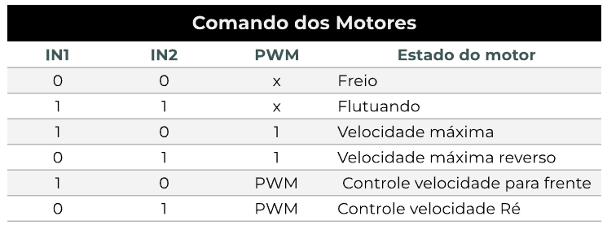

Essa configuração permitiu maior simplicidade no cabeamento e controle, além de reduzir o número de componentes eletrônicos, melhorando a manutenção e expandindo a flexibilidade do sistema de controle da bancada.

As figuras a seguir ilustram como, na arquitetura anterior, as placas NPN e PNP eram utilizadas de forma complementar para adaptar os sinais de 24 V para a lógica de 5 V exigida pelo driver, e como essa adaptação foi eliminada na nova arquitetura, que utiliza controle direto via ESP32-S3:

Figura 7: Arquitetura original com CLP e conversores NPN/PNP

Figura 8: funcionamento conversores NPN/PNP

Figura 9: Arquitetura atual com ESP32-S3 e controle direto

* + 1. **Reconfiguração dos Drivers de Potência**

Os drivers utilizados (como o modelo RQG ou JZ-3615) foram compatibilizados com o novo microcontrolador ESP32-S3. Para isso, foram realizados os seguintes ajustes:

* A frequência do sinal PWM foi configurada para cerca de 20 kHz, valor recomendado para garantir uma resposta eficiente e silenciosa dos atuadores lineares;
* As entradas de direção dos drivers (IN1 e IN2) passaram a ser controladas diretamente por pinos digitais do ESP32-S3;
* O controle de velocidade dos atuadores passou a ser realizado por meio de canais PWM de hardware do ESP32-S3, utilizando sua estrutura nativa de temporizadores.

Na estrutura original, devido à limitação do CLP Siemens (que possuía apenas quatro saídas PWM), foram utilizadas placas conversoras analógico para PWM, do modelo LC-LM358-PWM2V. Essas placas eram responsáveis por converter sinais analógicos de 0–10 V em sinais PWM de 5 V, com duty cycle proporcional à tensão analógica recebida, permitindo controlar os drivers com base em saídas analógicas do CLP.

Com a adoção do ESP32-S3, essas placas intermediárias tornaram-se desnecessárias. O novo controlador é capaz de gerar múltiplos sinais PWM simultâneos, com alta resolução e controle de duty cycle por software, permitindo a substituição direta dos conversores e uma simplificação da eletrônica do sistema.

* + 1. Adaptação dos Sensores de Feedback

A bancada utiliza atuadores lineares equipados com feedback resistivo de posição, que funcionam de forma semelhante a potenciômetros. Esses sensores possuem três terminais: dois para os limites de tensão e um terminal de sinal. O funcionamento ocorre com base na variação da resistência elétrica proporcional ao deslocamento do atuador, o que resulta em uma tensão analógica correspondente à posição do atuador.

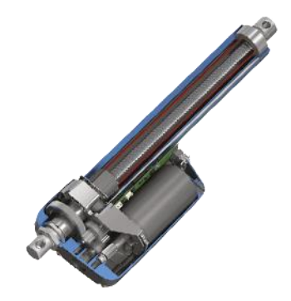

Figura 10: Atuador Linear

Anteriormente, os sensores eram alimentados com uma faixa de tensão de 0 a 10 V, compatível com módulos analógicos industriais utilizados em CLPs. No entanto, o ESP32-S3 opera com tensão máxima de entrada analógica de 3,3 V, o que tornava inviável a leitura direta desses sinais sem risco de danificar o microcontrolador.

Dessa forma, foi realizada uma adequação da alimentação dos sensores de feedback, reduzindo a faixa de 0–10 V para 0–3,3 V.

* + 1. Desenvolvimento de Placa de Circuito Impresso (PCB) de Interface

Com o objetivo de integrar de forma segura e organizada o microcontrolador ESP32-S3 ao hardware da plataforma Stewart, foi desenvolvido um circuito dedicado em placa de circuito impresso (PCB). Essa placa tem a função de acomodar fisicamente o ESP32-S3, disponibilizar suas entradas e saídas em bornes de parafuso organizados e realizar a interface direta com os sinais da plataforma através de um conector DB37.

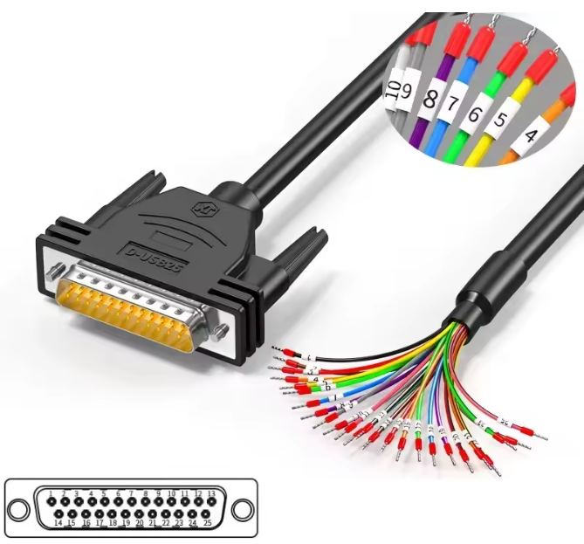

Figura 11: Conector DB37 com fios numerados

A necessidade dessa PCB surgiu devido à quantidade significativa de sinais envolvidos no controle da bancada — incluindo os canais de PWM, as entradas de direção (IN1 e IN2) para cada atuador, além das entradas analógicas dos sensores de feedback. De forma a evitar conexões soltas, ruídos elétricos ou falhas por mau contato em protoboards, optou-se por desenvolver uma interface física mais confiável para testes.

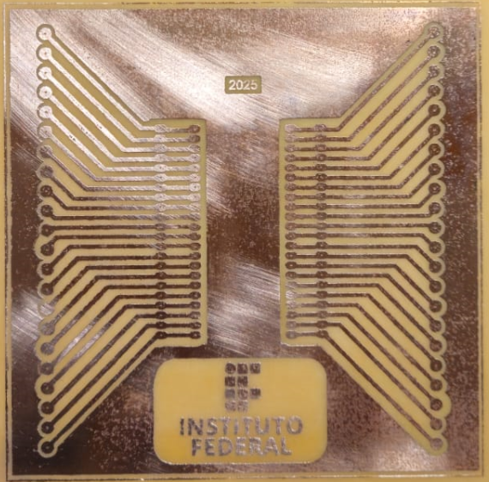

* 1. testes e aquisições de dados da bancada

Após a finalização das adaptações elétricas e eletrônicas, foram iniciadas as primeiras aquisições de dados da bancada com o ESP32-S3. O objetivo inicial foi verificar o funcionamento da nova estrutura e a fidelidade dos sinais de realimentação obtidos pelos sensores de posição.

* + 1. tratamento de ruído e filtragem

Durante os primeiros testes, observou-se que os sinais provenientes dos sensores apresentavam ruído de alta frequência, dificultando a análise precisa do deslocamento real dos atuadores. Essa característica é evidenciada no primeiro conjunto de dados (Figura X), no qual as curvas de feedback mostram variações bruscas e não condizentes com o comportamento físico esperado.

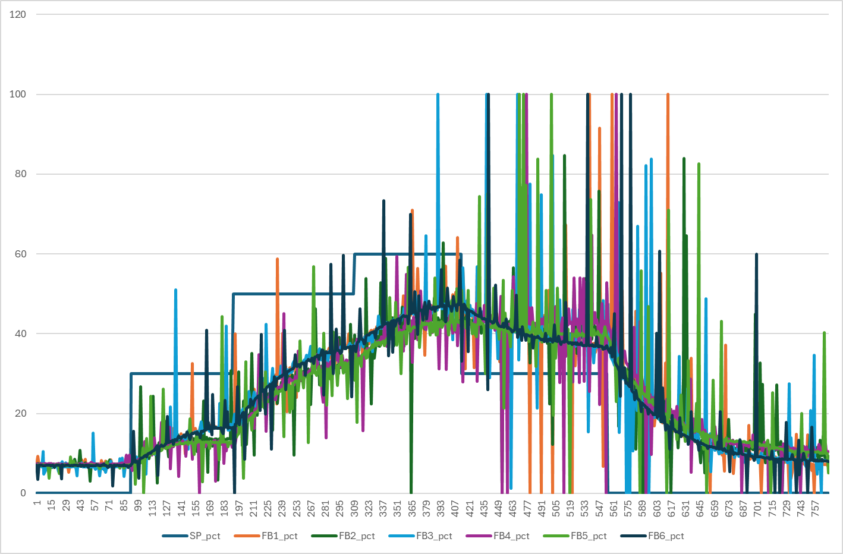

Figura 12: Aquisição inicial - Ruídos

Para mitigar esse problema, foi implementado um filtro passa-baixa digital de primeira ordem (IIR) no código de controle do ESP32-S3, configurado com uma frequência de corte ajustável (fc = 4 Hz, valor inicial), reduzindo ruídos de medição sem prejudicar a dinâmica de resposta. O resultado do uso do filtro é apresentado na Figura Y, onde se nota a suavização significativa dos sinais e maior coerência entre o setpoint e o retorno de posição de cada pistão.

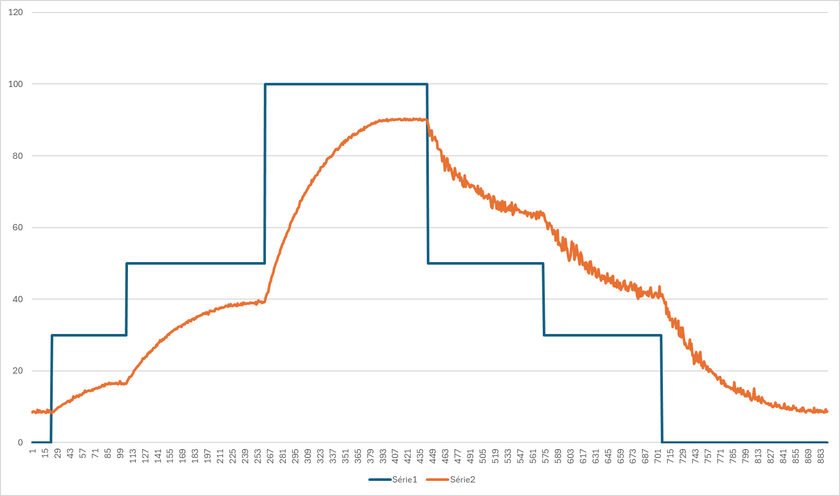

Figura 13: Resposta com filtro aplicado

* + 1. assincronia de deslocamento entre pistões

Os testes subsequentes revelaram outro comportamento, mesmo quando o mesmo sinal PWM era aplicado simultaneamente aos seis atuadores, suas respostas não eram idênticas. As curvas de deslocamento (Figura Z) mostram que há diferenças de tempo e amplitude entre pistões, indicando variações mecânicas e elétricas individuais, como diferenças nos atritos internos, e possíveis discrepâncias nos drivers de potência e variação na calibração dos sensores. Diante disso, definiu-se a necessidade de controle individual por pistão, cada atuador passou a possuir parâmetros próprios de calibração e ajuste, de modo a garantir sincronização real e resposta mais homogênea no deslocamento da plataforma.

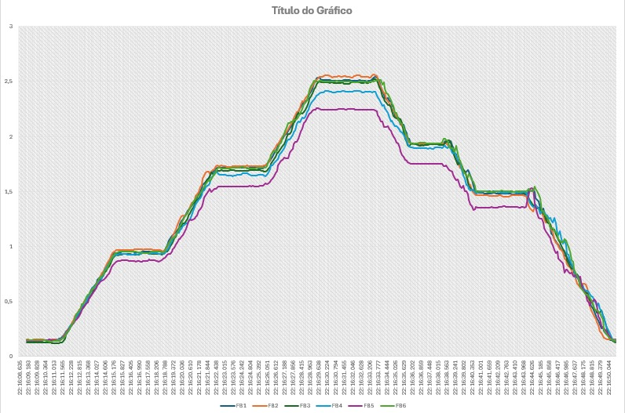

Figura 14: Deslocamento dos pistões com aplicação simultânea de PWM

* + 1. MAPEAMENTO TENSÃO → POSIÇÃO (V0–V100)

Durante as calibrações iniciais, constatou-se um offset nas leituras dos sensores de feedback, mesmo com o pistão totalmente recuado, a tensão medida não era zero. Para corrigir esse efeito, adotou-se calibração por dois pontos (V0 e V100), mapeando tensão em posição (mm) ao longo do curso útil. Assim, o sistema interpreta V0 como posição zero e utiliza o *span $\left(V100-V0\right)$* para definir o ganho de conversão, assegurando coerência entre a posição física dos atuadores e os valores empregados pelo controle.

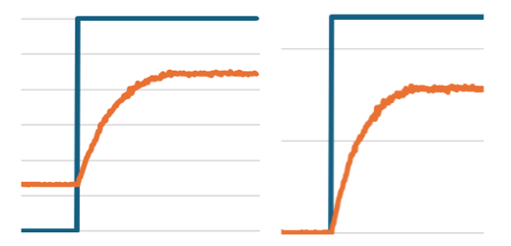

Figura 15: Correção de Offset

Isso porque os sensores fornecem tensão elétrica, mas o controle precisa trabalhar em milímetros. Para “traduzir” tensão → posição de forma simples e confiável, mede-se:

1. V0: a tensão com o pistão no início do curso (definido como 0 mm).
2. V100: a tensão com o pistão no fim do curso útil (definido como $L$ mm).

Assume-se que, dentro desse intervalo, a relação é aproximadamente linear. Assim, qualquer leitura $V$ entre V0 e V100 é convertida para posição $y$ por uma regra de três:

$$y_{mm} = L⋅\frac{V-V_{0}}{ V_{100}-V_{0} }, \text{limitando }y\text{ ao intervalo }[0, L].$$

Em termos práticos, V0 corrige o zero do sensor (elimina o erro de “zeragem”) e V100 fixa o ganho (define “quantos volts valem 1 mm”). Essa calibração é feita individualmente para cada pistão, pois pequenas diferenças de sensor, cabos, eletrônica e mecânica fazem com que cada atuador tenha seu próprio par $(V0, V100)$. Com isso, a leitura de posição fica alinhada à realidade física, reduz erros sistemáticos e melhora a repetibilidade e a estabilidade do controle próximo ao setpoint.

* + 1. COMPENSAÇÃO DE ZONA MORTA/ATRITO

Adicionalmente verificou-se a necessidade de níveis de acionamento distintos por sentido de movimento (subida/descida) e, em menor grau, ao longo do curso devido a gravidade, atrito, folgas e pequenos desalinhamentos do conjunto mecânico. Observou-se, inclusive, que havia trechos do curso em que o pistão “travava” (não se movia com o mesmo comando), enquanto em outros trechos a movimentação ocorria normalmente. Para mitigar essas não linearidades durante as aquisições, adotou-se uma compensação de zona morta/atrito via pré-acionamento assimétrico (termo de viés), para cada pistão foram definidos dois níveis fixos de PWM, ajustados empiricamente, um para avançar (U0_adv) e outro para retornar (U0_ret). Esse viés é somado ao comando de controle apenas enquanto o erro de posição estiver fora da banda morta (deadband), fornecendo o esforço mínimo para vencer atrito estático, histerese e pontos de travamento ao longo do curso, sem depender de um PWM mínimo global. Quando o erro entra na deadband, o pré-acionamento é retirado e o atuador é desenergizado, evitando oscilação em regime permanente.

Em termos práticos, o procedimento consistiu em aplicar pequenos degraus de referência em cada pistão, ajustar U0_adv e U0_ret até que o movimento se iniciasse de forma consistente em cada sentido (inclusive nos trechos em que havia tendência a travar) e validar a repetibilidade com múltiplas repetições. Como resultado, obteve-se resposta mais previsível, redução de variações entre atuadores e maior repetibilidade das medições, fornecendo base mais limpa para o ajuste posterior dos controladores.

* 1. IDENTIFICAÇÃO E SINTONIA DE CONTROLE PARA SINCRONIA

O objetivo dessa etapa foi obter controle de posição individual dos seis pistões e sincronização entre atuadores, minimizando diferenças de tempo e amplitude nas respostas observadas nas medições experimentais. Para isso, adotou-se um fluxo em três fases: aquisição de dados, identificação de modelo e sintonia do controle.

* + 1. aquisição dos dados

Optou-se por realizar a identificação do modelo com o sistema operando em malha fechada por razões práticas como mitigar não linearidades (zona morta, atrito estático e pontos de travamento ao longo do curso) com pré-acionamento assimétrico ativo ($U_{0,\text{adv}}/U_{0,\text{ret}}$), reduzindo trechos “sem movimento” que degradariam a estimação, melhorar a razão sinal-ruído e reduzir saturações, produzindo dados mais limpos e replicar as mesmas restrições e condições sob as quais o controle final irá operar, aumentando a fidelidade do modelo identificado.

No procedimento experimental, aplicaram-se degraus de referência (e sequências de degraus) com $K_{p}=1$, registrando a entrada efetiva $u\left(t\right)$ aplicada a cada pistão, isto é, o PWM após soma do viés ($U_{0,\text{adv}}/U_{0,\text{ret}}$) e eventuais saturações, o setpoint $r(t)$ em milímetros, a saída $y(t)$ em milímetros, convertida pela calibração V0–V100 e filtrada e o tempo de aquisição.

Para simplificar e padronizar as coletas, desenvolveu-se um aplicativo próprio em Python/Tkinter (stewart_test_console.py), Figura X, que se comunica com o ESP32-S3 via porta serial (115200 bps) e realiza, de forma assistida, os ensaios e o registro dos dados. A interface lista e gerencia a conexão serial, permite selecionar o pistão sob teste e enviar setpoints em milímetros ou em % do curso, tanto manualmente quanto por perfis pré-configurados e um modo personalizado no qual o próximo setpoint só é enviado após detecção automática de estabilização (janela deslizante com ~8 s e tolerância ajustável, padrão 3 mm). Durante cada ensaio, o programa registra em CSV a telemetria transmitida.

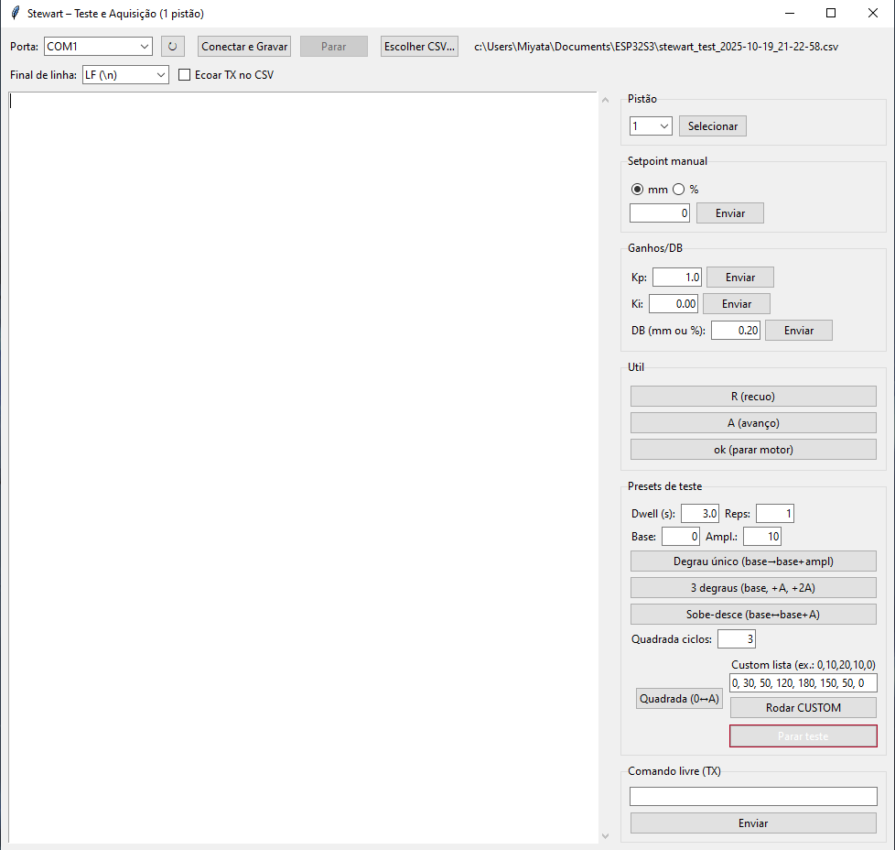

Figura 16: Interface do Aplicativo de Coleta de Dados

Dados obtidos:

Figura 17: Dados Obtidos do Pistão 1

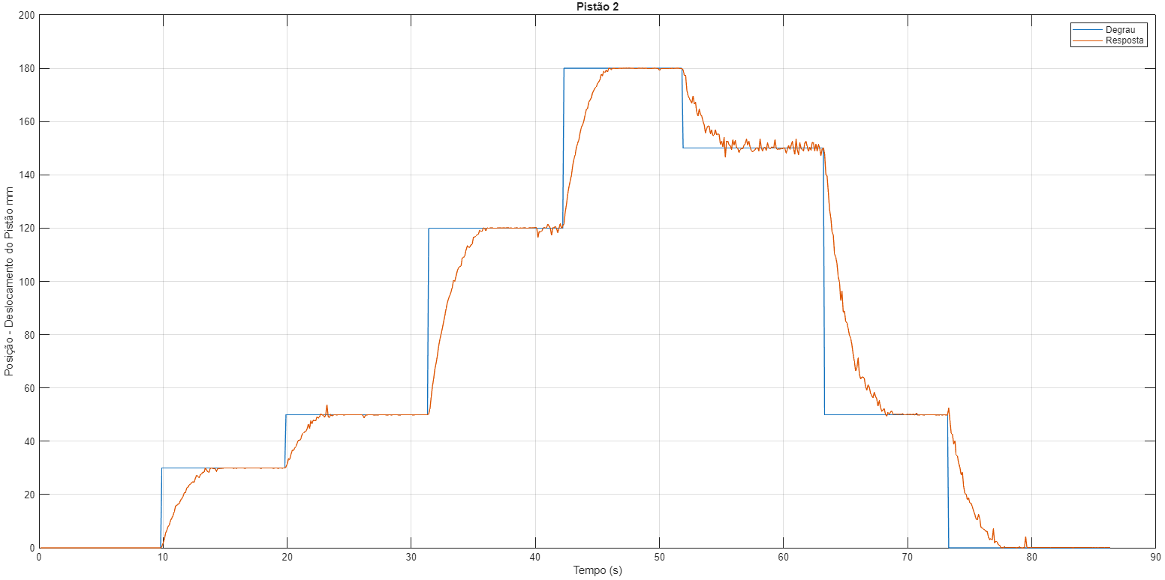

Figura 18: Dados Obtidos do Pistão 2

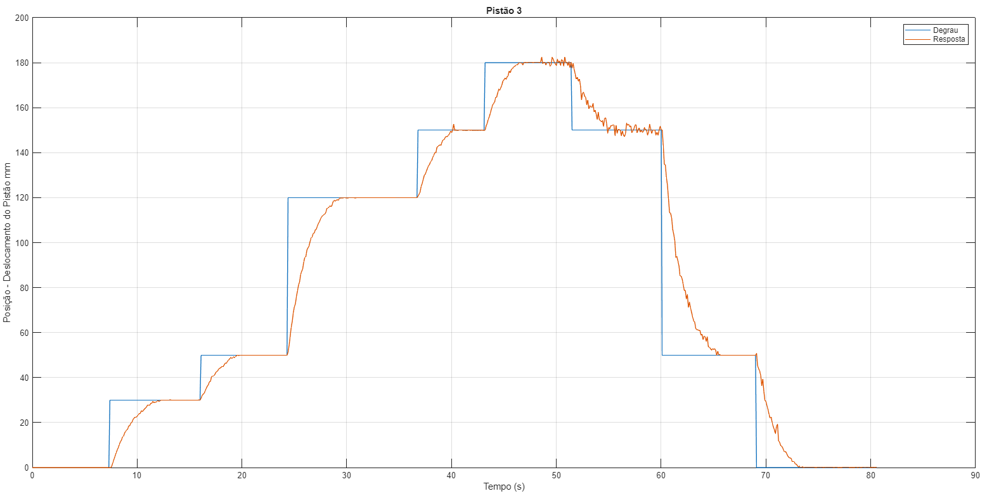

Figura 19: Dados Obtidos do Pistão 3

Figura 20: Dados Obtidos do Pistão 4

Figura 21: Dados Obtidos do Pistão 5

Figura 22: Dados Obtidos do Pistão 6

* + 1. Identificação de modelo (MATLAB)

Os dados $(r,y,t)$ foram então importados no MATLAB e salvos no workspace para serem utilizados no System Identification, com o objetivo de obter um modelo de função de transferência.

O procedimento foi realizado da seguinte forma para cada um dos pistões:

* + - 1. Importação dos dados do workspace para o System Identification:

Figura 23: Dados Importados para o System Identification

* + - 1. Estimação de um modelo:

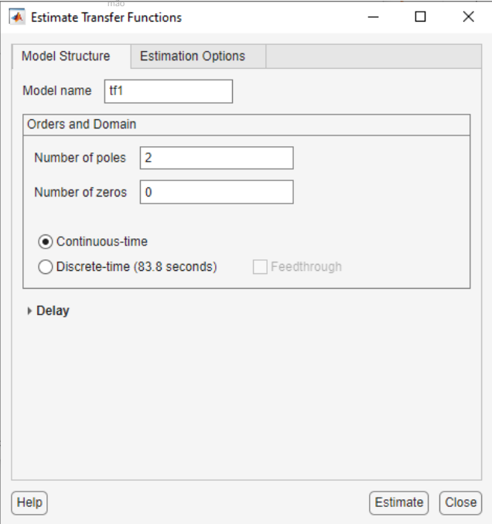

Figura 24: Configurações do Modelo

* + - 1. Análise dos resultados:

Os resultados obtidos foram satisfatórios com *fit*(%) acima de 95% para todos os pistões.

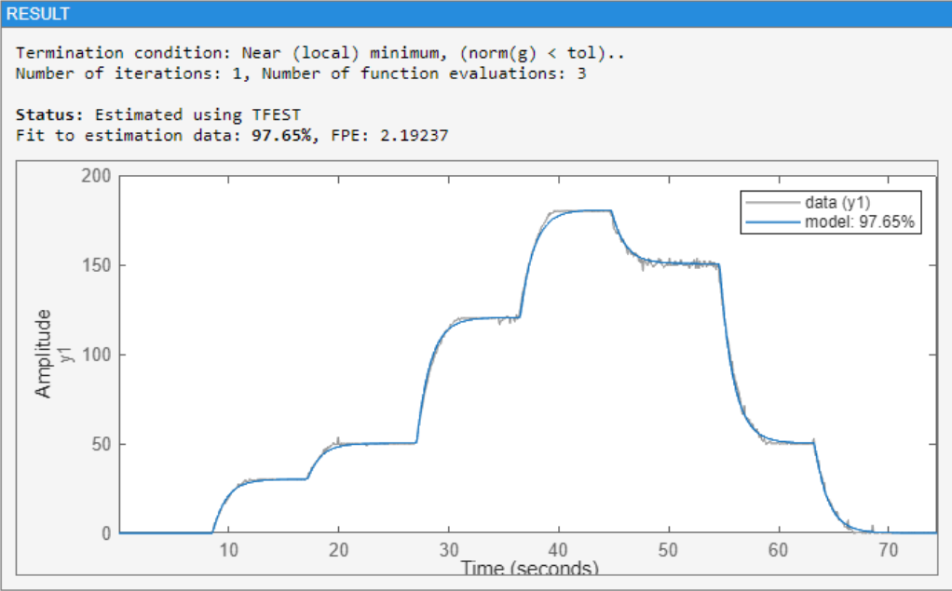

Figura 25: Resultado do Modelo Gerado Pistão 1 e 2

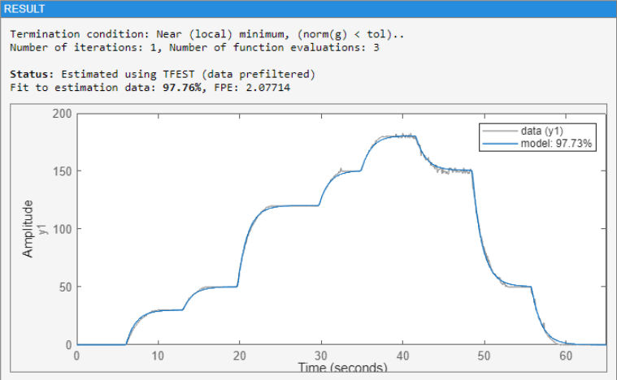

Figura 26: Resultado do Modelo Gerado Pistão 3 e 4

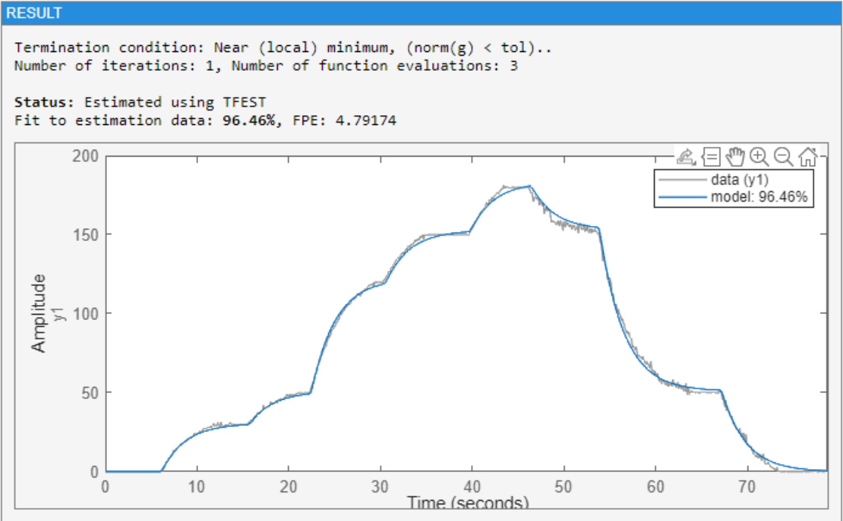

Figura 27: Resultado do Modelo Gerado Pistão 5 e 6



Figura 28: Funções Obtidas Pistões 1, 2 e 3

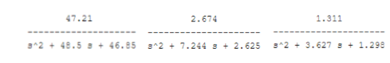

Figura 29: Funções Obtidas Pistões 4, 5 e 6

* + 1. Abertura de malha e sintonia do controle.

Com as funções de transferência $G_{1}\left(s\right),…,G_{6}\left(s\right)$ identificadas, a malha foi aberta em simulação e os controladores foram sintonizados individualmente com o comando *pidtune*, adotando o foco em rastreamento de referência (*DesignFocus = reference-tracking*). Para promover a sincronização entre os atuadores, fixou-se a mesma frequência de projeto (bandwidth alvo) $ω_{b}$ para todos os pistões, desse modo, apesar das diferenças dinâmicas entre $G_{i}(s)$, os PID resultantes apresentam constantes de tempo fechadas semelhantes, aproximando os tempos de subida e de acomodação. Depois, foram obtidos os ganhos os ganhos $(K_{p},K_{i},K_{d})$ de cada pistão, fechada cada malha $T_{i}(s)=\frac{C_{i}(s)G_{i}(s)}{1+C_{i}(s)G_{i}(s)}$ e simulada a resposta a um degrau de 30 mm, comparando $T_{1},…,T_{6}$ no mesmo gráfico para verificar alinhamento temporal e overshoot desprezível. Quando necessário, realizaram-se ajustes finos na frequência de projeto $(ω_{b})$ para reduzir diferenças residuais de atraso e tempo de acomodação entre os canais, preservando a margem de fase especificada. Em seguida, os controladores foram validados no Control System Designer, verificando o atendimento às especificações de projeto (rastreamento de referência, overshoot ≈ 0%, tempos de acomodação e subida alinhados). Concluída a validação, os controladores $C_{i}(s)$ obtidos foram adotados como base para a implementação em bancada.

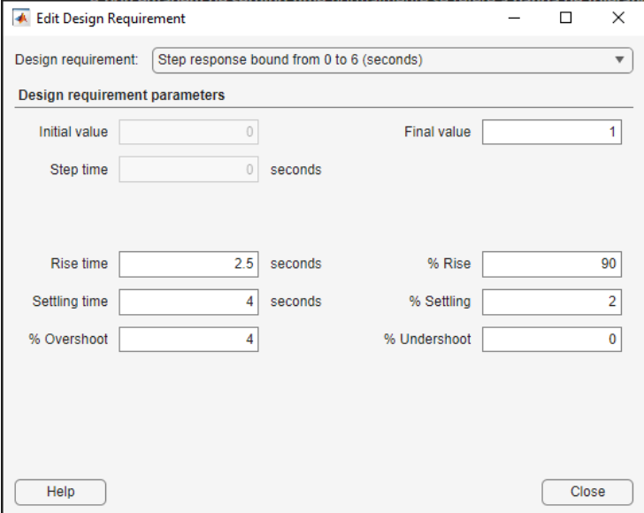

Figura 30: Especificações do Design

Figura 31: Resultado Desejado

Figura 32: Resultado Obtido – Curva 6 Pistões Sobrepostas para Comparação

# 4 APRESENTAÇÃO E ANÁLISE DE RESULTADOS

xxxxxxxxxxxxxxxxx Parágrafo introdutório.

# 4.1 Xxxx Xxxx - todas as palavras com inicial maiúscula

# 4.1.1 Xxxx xxx - título somente com inicial maiúscula

# 4.x Breve Resumo do Capítulo

**1.7.6 Figuras**

Qualquer que seja seu tipo, sua identificação aparece na parte inferior precedida da palavra Figura. A numeração é composta pelo número do capítulo, ponto e número de ocorrência da figura no capítulo. Exemplo: Figura 2.5 🡺 Faz referência à quinta figura apresentada no Capítulo 2. Deve-se citar também, entre parênteses e respeitando as regras de citação, a fonte da qual a figura foi extraída. Vide exemplo da Figura 2.1.



**Figura 2.1** Comparação entre o total de certificados emitidos no Brasil e nos dez países com maior número de empresas certificadas até dezembro de 2003.

Fonte: Adaptado a partir de ISO (2004) e INMETRO(2005).

**1.7.7 Quadros**

Quadros são elementos que apresentam informações correlacionadas entre si, cuja identificação aparece na parte superior precedida pela palavra Quadro. Devem possuir numeração independente no formato número do capítulo, ponto e número de ocorrência do quadro no capítulo. Exemplo: Quadro 2.2 🡺 Faz referência ao segundo quadro apresentado no capítulo 2. Apresenta-se a seguir um exemplo de sua aplicação.

**Quadro 2.2** Classificação das MPEs em função do número de empregados).

|  |  |  |
| --- | --- | --- |
| **Classificação** | **Setor Industrial** | **Setor de Serviços** |
| Microempresa (ME) | até 19 empregados | até 09 empregados |
| Pequena Empresa (PE) | de 20 a 99 empregados | de 10 a 49 empregados |
| Média Empresa (MDE) | de 100 a 499 empregados | de 50 a 99 empregados |
| Grande Empresa (GE) | acima de 499 empregados | mais de 99 empregados |

Fonte: SEBRAE (2005).

Quadro fechado nas laterais.

**1.7.8 Tabelas**

Tabelas são elementos que apresentam informações tratadas estatisticamente. Devem possuir numeração independente no formato número do capítulo, ponto e número de ocorrência da tabela no capítulo. Exemplo: Tabela 4.2 🡺 Faz referência à segunda tabela apresentada no capítulo 4. Apresentam-se a seguir algumas outras recomendações a serem seguidas na elaboração de uma tabela e, posteriormente, um exemplo de aplicação.

1. as fontes citadas na construção da tabela devem aparecer no rodapé após o fio de fechamento.
2. devem ser inseridas o mais próximo possível do trecho a que se referem;
3. devem-se evitar fios verticais para separar as colunas;
4. Se a tabela não puder ser inserida em uma única página, seu título deve ser repetido na página posterior, antes de sua continuação.

**Tabela 4.2** Causas das dificuldades e razões de fechamento das empresas.

|  |  |  |  |
| --- | --- | --- | --- |
| **Categoria** | **Ranking** | **Dificuldades ou Razões** | **Percentual de empresários que responderam** |
| Falhas gerenciais | 1º | Falta de capital de giro | 42% |
| 3º | Problemas financeiros | 21% |
| 8º | Ponto ou local inadequado | 8% |
| 9º | Falta de conhecimentos gerenciais | 7% |
| Causas econômicas conjunturais | 2º | Falta de clientes | 25% |
| 4º | Maus pagadores | 16% |
| 6º | Recessão econômica no país | 14% |
| Logística operacional | 12º | Instalações inadequadas | 3% |
| 11º | Falta de mão-de-obra qualificada | 5% |
| Políticas públicas e jurídicas | 5º | Falta de crédito bancário | 14% |
| 10º | Problemas com a fiscalização | 6% |
| 7º | Outras razões | 15% |

Fonte: Sebrae (2004).

Tabela não é fechada na lateral

# 5 CONCLUSÕES E CONSIDERAÇÕES FINAIS

xxxxxxxxxxxxxxxxx Parágrafo introdutório.

# 5.1 Conclusões

Fechamento do problema, objetivos - geral e específicos. cumprimento da proposta do trabalho, estabelecido no capítulo 1

# 5.2 Considerações Finais

considerações a cerca do que foi desenvolvido na proposta/implicações/impactos/influências de resultados.

# 5.3 Limitações da Pesquisa

limitações no desenvolvimento do trabalho, condições de contorno do método e implicações

# 5.4 Proposta de Trabalhos Futuros

A partir do desenvolvimento do trabalho e das limitações apresentadas, se estabelece as seguintes propostas de trabalhos futuros:

1. ....;
2. ....;
3. ....;

# Referências

Seguir o padrão da norma ABNT 6023:2018

**EXEMPLOS DE REFERÊNCIAS (seguir para formatação das referências acima)**

ROSSITER, John Anthony et al. **Control education for societal-scale challenges: A community roadmap**. Annual Reviews in Control, v. 55, p. 1–17, 2023.

CRAIG, John J. Introduction to Robotics: Mechanics and Control. 3rd ed. Boston: Addison-Wesley, 2005.

OGATA, Katsuhiko. Engenharia de Controle Moderno. 5. ed. [S. l.: s. n.], 2011.

STEWART, D. A Platform with Six Degrees of Freedom. Proceedings of the Institution of Mechanical Engineers, v. 180, n. 1, p. 371-386, 1965.

GONÇALVES, Felipe D. **Case Controlador Portátil e Plataforma de Stewart.** Trabalho de Conclusão de Curso – IFSP, Instituto Federal de São Paulo – Campus São José dos Campos, 2023.

PINHO, André Gurgel et al. **Desenvolvimento de bancada didática contendo múltiplos sensores e atuadores**. Research, Society and Development, v. 10, n. 13, e222101321165, 2021.

IFR International Federation of Robotics. **Global Robot Density in Factories Doubled in Seven Years**. 2024. Disponível em: https://ifr.org/wr-industrial-robots/#. Acesso em: 20 jan. 2025.

IFR International Federation of Robotics. World Robotics - **Industrial Robots. 2024**. Disponível em: https://ifr.org/ifr-press-releases/news/global-robot-density-in-factories-doubled-in-seven-years. Acesso em: 21 jan. 2025.

ESPRESSIF SYSTEMS. *ESP32-S3 Datasheet*. Version 2.7. Espressif Systems, 2024. Disponível em: <https://www.espressif.com/sites/default/files/documentation/esp32-s3_datasheet_en.pdf>. Acesso em: 5 out. 2025.

# APÊNDICE A - Título

Apêndice seguir a ordenação por alínea

Desenvolvido pelo autor

ABNT NBR 14724 diferencia Anexo e Apêndice.

Denomina de Apêndices o material elaborado pelo próprio autor, que possui a finalidade de complementar sua argumentação, sem prejuízo da unidade nuclear do trabalho, sendo classificado como um elemento opcional no trabalho.

São exemplos de apêndices: questionários, relatórios de entrevistas, materiais instrucionais aplicados aos alunos durante o desenvolvimento do projeto, entre outros. Apresenta-se um exemplo de apêndice no final deste documento (APÊNDICE A).

O(s) apêndice(s) devem ser identificados por letras maiúsculas consecutivas e pelos respectivos títulos. Excepcionalmente letras maiúsculas dobradas na identificação dos apêndices, quando esgotadas as letras do alfabeto. Excepcionalmente letras maiúsculas dobradas na identificação dos apêndices, quando esgotadas as letras do alfabeto. Caso o título do apêndice ocupe mais de uma linha, a segunda linha deverá iniciar abaixo da primeira palavra do título. Exemplo de formatação da apresentação do título do apêndice:

**APÊNDICE A - Avaliação do rendimento escolar de alunos da USP.**

**APÊNDICE B - Avaliação numérica de células inflamatórias**

Exemplo:

**INSTRUMENTO DE COLETA DE DADOS SOBRE IMPLANTAÇÃO DA NORMA DE QUALIDADE ISO 9001:2000**

Este questionário tem fins acadêmicos, não representando um instrumento mercadológico ou de marketing, mas com o objetivo de se ter uma comparação entre a literatura, que aborda a implantação de normas de qualidade e, a realidade em empresas do que a adotam. Ressaltando que, todos os dados de identificação de seu escritório, se assim o desejar, serão mantidos em sigilo.

**Instruções para preenchimento:**

Favor mencionar no campo em branco a(s) alternativa(s) que mais se adeque(m) às atividades de sua empresa com um X ou com a descrição pertinente no campo “outros”, conforme o caso.

Qualquer dúvida ou esclarecimentos favor entrar em contato com:

xxxxxxxxxxxx

Para um melhor entendimento, neste questionário o termo “processo” diz respeito a maneira de operar, a métodos ou sistemas.

|  |  |  |
| --- | --- | --- |
| Empresa | : |  |
| Localização | : |  |
| Nome do respondente | : |  |

Qual(is) o(s) ramo(s) do direito em que o escritório atua?

|  |  |  |  |
| --- | --- | --- | --- |
| ( ) | | Empresarial | |
| ( ) | | Público | |
| ( ) | | Criminal | |
| ( ) | | Privado | |
| ( ) | | Social | |
| ( ) | Outros: | |  |

## APÊNDICE B – Construção de citação de citação

As citações de citações devem ser elaboradas com a utilização do “*apud*” que significa “citado por”. A construção da citação deve ser feita inserindo a fonte mais antiga, que no caso não foi consultada, precedida da fonte mais recente, que foi de fato consultada. A inserção das referências bibliográficas no trabalho deve seguir o seguinte padrão segundo a Norma ABNT:

1 - Em nota de rodapé na página que foi inserida a citação, coloque a referência da fonte mais antiga, que não foi consultada, ou seja, não foi a fonte primária. Elabore a referência seguindo o padrão da NBR ABNT 6023, já explicado anteriormente.

2 – Inserir na lista de referências bibliográficas no fim do trabalho a referência bibliográfica da obra consultada, ou seja, a que foi a sua fonte. Não esqueça que referência segue o padrão da NBR ABNT 6023.

Veja os exemplos:

Para King (1993)[1] *apud* Maximiano e Rabechini Jr (2002, p. 03):

A administração de projetos tende a crescer de importância para as organizações de todos os tipos. Desde que se popularizou em meados do século XX, associada ao sucesso na exploração do espaço, a administração de projetos ampliou-se para abranger o mundo dos negócios. Para as empresas, quanto mais alinhada estiver a administração de projetos com os negócios e missões, mais vantagens serão alcançadas na competição.

A partir da definição de Maximiano (2008), pode-se verificar que são vários os componentes influenciadores para que se tenha a delimitação de um projeto que para Nicholas (1990)[2] *apud* Slack, Chambers e Johnston (2002), as variáveis que compõe são:

1. Um projeto envolve um propósito, produto ou resultado único e definível, geralmente especificado em termos de requerimentos de custo, prazo e desempenho;
2. Os projetos são complexos, surgindo da necessidade que para sua execução são necessárias habilidades, competências e talentos de múltiplos profissionais de diferentes funções;
3. ...

Na lista de Referências apresente a referência da obra consultada, que no caso dos exemplos:

MAXIMIANO, Antonio César Amaru; RABECHINI JUNIOR, Roque. Maturidade em Gestão de Projetos: análise de um caso e proposição de um modelo. In: XXII Simpósio de Gestão da Inovação Tecnológica, Salvador, 2002. **Anais…** Salvador: Universidade de Salvador, 2002. 14p. Universidade de Salvador, Salvador.

SLACK, Nigel; CHAMBERS, Stuart; JOHNSTON, Robert. **Administração da Produção**. 2. ed. São Paulo: Atlas, 2002. 747p.

## APÊNDICE C – Modelo de Quadros e Tabelas

As principais finalidades para se representar os dados através de uma tabela são:

apresentar os dados de forma ordenada;

resumir os dados;

auxiliar o pesquisador na análise dos dados;

facilitar a compreensão das conclusões.

Uma tabela deve ser auto-suficiente. Algumas sugestões sobre o que uma tabela deve apresentar:

Uma tabela possui elementos essenciais e complementares. Os essenciais são: o título, o corpo, o cabeçalho e a coluna indicadora.

Título: é colocado na parte superior da tabela . Deve ser preciso, claro e conciso. Deve indicar a natureza do fato estudado, as variáveis escolhidas na análise do fato o local e a época em que o mesmo foi observado.

Corpo da Tabela: é o conjunto de linhas e colunas que contém as informações. Casa, casela ou célula é o cruzamento de uma linha com uma coluna, onde se tem a freqüência com que a categoria aparece.

Cabeçalho: é a parte da tabela onde é designada o conteúdo de cada coluna.

Coluna Indicadora: é a parte da tabela onde é designada a natureza do conteúdo de cada linha.

Os elementos complementares são:

Fonte: é o indicativo, no rodapé da tabela, da entidade fornecedora (e/ou organizadora) dos dados primários. Dá a outras pessoas a possibilidade de consultar o trabalho original.

Notas: são colocadas no rodapé da tabela para esclarecimentos de ordem geral. São enumeradas, podendo-se também usar símbolos gráficos, como o asterisco.

Chamadas: são também colocadas no rodapé, servem para esclarecer minúcias em relação às casas, colunas e linha. São numerada, geralmente em algarismos arábicos (ou letras minúsculas ou ainda símbolos gráficos).

Nenhuma casa da tabela deve ficar em brando, apresentando sempre um sinal:

- (hífen), quando o valor numérico é nulo;

... (reticência), quando não se dispõe de dado;

? (ponto de interrogação), quando há dúvidas quanto à exatidão do valor numérico;

(parágrafo), quando o dado retifica informação anteriormente publicada;

0; 0,0; 0,00 (zero), quando o valor numérico é muito pequeno para ser expresso pela unidade utilizada. Se os valores são expressos em números decimais, acrescenta-se o mesmo número de casas decimais ao valore zero;

x (letra x), quando o dado for omitido a fim de evitar individualização da informação.

Em publicações que compreendam muitas tabelas, estas devem ser numeradas em ordem crescente, conforme a ordem de aparecimento.

As tabelas devem ser fechada no alto e embaixo por linhas horizontais, não sendo fechadas à direita e à esquerda por linhas verticais. É facultativo o emprego de traços verticais para a separação de colunas no corpo da tabela.

Os totais e subtotais devem ser destacados.

Deverá ser mantida uma uniformidade quanto ao número de casa decimais na tabela.

**Exemplos de Tabelas:**

tabela com elementos essenciais e complementares

**Tabela 1** Número e percentagem de insetos capturados em domicílio na Escola Agrícola de Iguape, São Paulo, segundo espécie e tipo de captura, Iguape, março a junho e setembro de 1977.

|  |  |  |  |  |  |
| --- | --- | --- | --- | --- | --- |
|  | Tipo de Captura | | | |  |
| Espécies | Manual¹ | | Armadilha tipo New Jersey² | | Total |
|  | No. | % | No. | % | No. |
| *Aedes seapularis* | 108 | 6,8 | 1 | 1,2 | 109 |
| *Anopholes avansae* | 191 | 12,1 | 12 | 14,8 | 203 |
| *Anopholes triannulatus* | 48 | 3 | - | - | 48 |
| *Cules pipiens quinquefasciatus* | 105 | 6,6 | 21 | 25,9 | 126 |
| *Culex (Culex) sp.* | 61 | 3,9 | 5 | 6,2 | 66 |
| *Culex (Melanoconium) sp.* | 160 | 10,1 | 5 | 6,2 | 165 |
| *Mansonia chrysonotum* | 139 | 8,8 | 13 | 16 | 152 |
| *Mansonia titillans* | 689 | 43,7 | 19 | 23,5 | 708 |
| *Psorophora confinnis* | 51* | 3,2 | - | - | 51 |
| Outras espécies³ | 29 | 1,8 | 5 | 6,2 | 34 |
| Total | 1581 | 100,0 | 81 | 100,0 | 1662 |

Fonte: Forattini, O P. et. Al., “Estudos ecológicos sobre mosquitos *Culicidae* no sistema da Serra do Mar, Brasil, 2 - Observações no ambiente Domiciliar”, *Rev. Saúde Publ.*, São Paulo, 12: 476-96,1978.

¹ 30 dias de captura

² 9 dias de captura

³ *Aedes Serratus*

*Aedeomyia squamipennis*

*Anopheles slbitarsis*

*Anopheles mediopunctatus*

*Anopheles oswaldoi*

*Culex lygrus*

*Culex (microculex) sp.*

*Limatus flavisetosus*

*Mansonia juxtamansonia*

*Mansonia venezuelenis*

*Inclui 2 insetos capturados quando deixavam o domicílio.

**Tabela 2** Vendas da Companhia Alfa em U$, no período de 1970 a 1971.

|  |
| --- |
| **Ano Vendas (em U$ 1.000.000)** |
| 1970 2.181  1971 2.948  1972 5.642  1973 7.550  1974 10.009  1975 11.728  1976 18.873  1977 29.076 |
| **Fonte:** Departamento de Marketing da Companhia |

**Tabela 3** Número de setores (ou linha de produtos) em que as empresas atuam

|  |  |  |
| --- | --- | --- |
| **Nº setores (ou linha de produtos) que atua** | **N° Empresas** | **%** |
| 1 | 19 | 55,88 |
| 2 | 3 | 8,82 |
| 3 | 5 | 14,71 |
| 4 | 3 | 8,82 |
| 5 | 1 | 2,94 |
| 6 | 2 | 5,88 |
| Não descrito | 1 | 2,94 |
| **Total** | 34 | 100,00 |

Enquanto que, os quadros apresentam informações e dados podendo ser fechados nas laterais e com linhas intermediárias, conforme exemplo nos quadros (1), (2) e (3).

Quadro 1 Demissões em 2008 – publicação de 24 de Julho de 2009 (WALL STREET, 2009).

|  |  |  |  |  |  |  |
| --- | --- | --- | --- | --- | --- | --- |
|  | **Empresa** | **Número de**  **Demissões** |  |  | **Empresa** | **Número de**  **Demissões** |
| **01** | Citigroup | 73.000. |  | **11** | Wells Fargo | 11.000 |
| **02** | The Bank of America | 35.000 |  | **12** | Dow Chemical | 11.000 |
| **03** | General Motors Company | 34.000 |  | **13** | NASA | 11.000 |
| **04** | Hewlett-Packard | 25.000 |  | **14** | Estado da California | 10.000 |
| **05** | Lehman Brothers | 23.000 |  | **15** | Sun Microsystems | 9.500 |
| **06** | AT&T | 17.000 |  | **16** | Bennigan’s | 9.000 |
| **07** | DHL Express | 15.000 |  | **17** | JP Morgan Chase | 9.000 |
| **08** | Depto Educação . California | 14.000 |  | **18** | Bear Stearns | 9.000 |
| **09** | Starbucks | 12.000 |  | **19** | American Airlines | 8.500 |
| **10** | Chrysler | 12.000 |  | **20** | Merck | 8.000 |

**Quadro 2** Comparativo do Pensamento da Administração

|  |  |  |  |  |
| --- | --- | --- | --- | --- |
| **TEORIA / AUTOR** | **PERÍODO** | **ÊNFASE** | **COMO O EMPREGADO ERA VISTO** | **TERMOS DO DISCURSO** |
| **Adm. Científica**  **Taylor** | **1890-1940** | **Tempos e Movimentos**  **Tarefa**  **Redução de custos** | **Alienado**  **Tarefas repetitivas e monótonas** | **Subordinado**  **Serviçal** |
| **Processo Adm. de Fayol** | **1900-1950** | **Procedimentos**  **Gerenciais** | **Executor de ordens da gerência** | **Mecanicista** |
| **Burocracia de Weber** | **Em paralelo a Taylor e Fayol** | **Leis escritas rígidas e disciplinadoras** | **Cargo mais importante que a pessoa.** | **Impessoal**  **Subalterno** |
| **Relações Humanas** | **1930-1960** | **Ambiente de trabalho** | **Fator Humano** | **Relacionamento** |
| **Teoria dos Sistemas** | **1960 em diante** | **Dependência entre os subsistemas** | **Papéis mais importantes que os empregados** | **Ambiente** |
| **Abordagem Contingencial** | **Década de 1960** | **Empresa e ambiente** | **Adaptável** | **Tudo depende** |

Fonte: Adaptado de Maximiano (2010)

**Quadro 3** Estilos de liderança *versus* Motivadores psicológicos

|  |  |  |  |
| --- | --- | --- | --- |
| **Motivadores** | **Autocrático** | **Democrático** | **Liberal** |
| Auto-estima | Se quiser, eleva a auto-estima | É elevada pelo reconhecimento decorrente da participação. | É muito elevada pela delegação, pela confiança depositada. |
| Empatia | Conhece o conceito. É empático apenas quando quer | É muito desenvolvida. | É pouco desenvolvida. |
| Afetividade | Como ideal deve ser desenvolvida. | É muito desenvolvida. | É pouco desenvolvida. |

Fonte: Crivelaro e Takamori (2005, p.62)

Outros exemplos:

Quadro 2.5 Avaliação da complexidade de um projeto de TI.

|  |  |
| --- | --- |
| **Área de avaliação** | **Item avaliado** |
| **Abrangência do projeto** | * Número de organizações envolvidas no projeto |
| * Sistemas de informação envolvidos no projeto |
| * Quantidade de departamentos que definem regras de negócio para o projeto |
| **Produtos do projeto** | * Tipos de projeto |
| * Obtenção de informações junto ao gestor do negócio |
| * Número de provedores para o projeto |
| **Impacto em processos** | * Nível de mudanças que o projeto causará nos processos de negócio |

Fonte: Adaptado de Carvalho (2003)

|  |  |  |
| --- | --- | --- |
| **Tabela 4.1** Tipo de organização. | | |
| **Tipo** | **N° Empresas** | **%** |
| Pública | 3 | 9,38 |
| Privada com controle nacional | 9 | 28,13 |
| Privada com controle estrangeiro | 17 | 53,13 |
| Sem fins lucrativos | 1 | 3,13 |
| Outros | 2 | 6,25 |
| **Total** | 32 | 100,00 |

Fonte: Dados da pesquisa

## APÊNDICE D – Modelos de Gráficos e Tabelas

As tabelas e gráficos devem ser enumerados conforme a ordem de aparecimento no capítulo e sua fonte devem ser citada logo abaixo de sua apresentação, conforme apresentado nos exemplos.

**Tabela 1** Origem do Capital da empresa é exclusivamente Nacional.

|  |  |  |
| --- | --- | --- |
| **Capital nacional** | **N° Empresas** | **%** |
| Sim | 14 | 45,16 |
| Não | 17 | 54,84 |
| **Total** | 31 | 100,00 |

Fonte: Dados da pesquisa

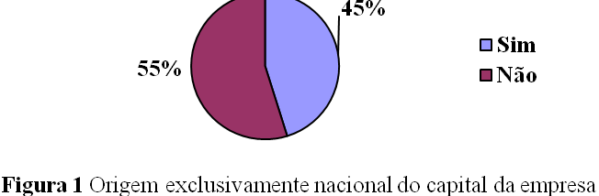

Fonte: Dados da pesquisa

**Tabela 2** Nº de setores (ou linha de produtos) em que as empresas atuam

|  |  |  |
| --- | --- | --- |
| **Nº setores (ou linha de produtos) que atua** | **N° Empresas** | **%** |
| 1 | 19 | 55,88 |
| 2 | 3 | 8,82 |
| 3 | 5 | 14,71 |
| 4 | 3 | 8,82 |
| 5 | 1 | 2,94 |
| 6 | 2 | 5,88 |
| Não descrito | 1 | 2,94 |
| **Total** | 34 | 100,00 |

Fonte: Dados da pesquisa

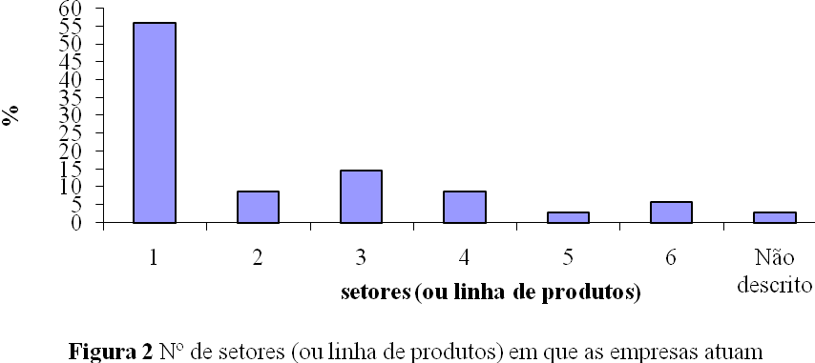Fonte: Dados da pesquisa

**Tabela 3** Relação entre tipo de inovação e local de concentração das atividades de inovação

|  |  |  |  |  |
| --- | --- | --- | --- | --- |
| **Tipo de Inovação** | **Concentração - Atividades de Inovação** | | | |
| **Brasil** | **%** | **Outro (país): EUA, França, Alemanha, Japão, Finlândia, Suécia, Espanha e outros países europeus** | **%** |
| Não desenvolve | 1 | 4,00 | 0 | 0,00 |
| Incremental | 16 | 64,00 | 2 | 20,00 |
| Radical | 0 | 0,00 | 8 | 80,00 |
| Adoção | 8 | 32,00 | 0 | 0,00 |
| Outra | 0 | 0,00 | 0 | 0,00 |
| **Total** | 25 | 100,00 | 10 | 100,00 |

Fonte: Dados da pesquisa

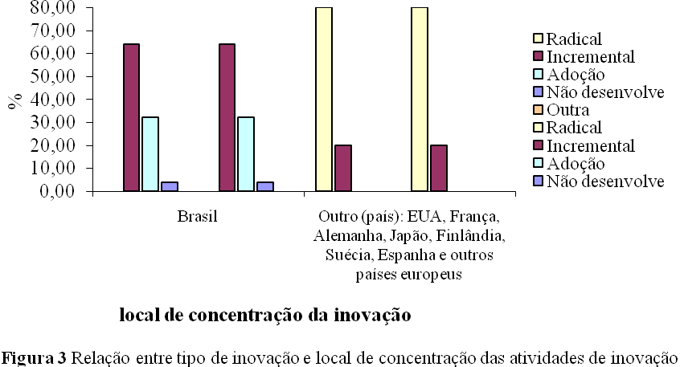Fonte: Dados da pesquisa

Mais alguns exemplos de apresentação de figura e gráfico no texto:

**1960**

**1970**

**1980**

**1990**

**2000**

**2010**

**Fronteira Organizacional:**

**metodologia, EGP**

**Fronteira Estratégica:**

**Alinhamento, portfólio**

**Fronteira Operacional:**

**técnicas e ferramentas**

**Foco em Controle / Reativo**

**Foco Estratégico / Pró-ativo**

Figura 2.1 Perspectiva histórica do gerenciamento de projetos.

Fonte: Anselmo (2009, p. 65)



Figura 3.5 Setor de atuação das organizações.

Fonte: Dados da pesquisa

## APÊNDICE E - Orientações para Citação Direta

Para citações diretas, ou seja, transcrições de parte de um texto na íntegra, deve-se adotar um dos seguintes padrões:

(1) caso a citação possua menos de três linhas, a mesma deve vir, marcada através de aspas, no corpo do texto e apresentar dados referentes ao autor, ano da publicação e número da página de onde o fragmento de texto foi extraído (Exemplo ANHOLON, 2008, p.199);

(2) se o fragmento possuir mais que três linhas, o mesmo deverá ser recuado (deslocamento) em 4 centímetros a partir da margem esquerda, com letra menor, espaçamento simples entre as linhas, **fonte tamanho 10** sem a utilização de aspas. Sendo que o parágrafo que introduz a citação (o autor, com ano e página) deve aparecer em fonte normal (12) e espaçamento 1,5, como no restante do texto.

**Exemplo no texto (1):**

Nichols (1993, p. 181) apresenta a seguinte visão sobre teleconferência:

A teleconferência permite ao indivíduo participar de um encontro nacional ou regional sem a necessidade de deixar seu local de origem. Tipos comuns de teleconferência incluem o uso da televisão, telefone, e computador. Através de áudio-conferência, utilizando a companhia local de telefone, um sinal de áudio pode ser emitido em um salão de qualquer dimensão.

**Exemplo no texto (2):**

A administração é exercício, não ciência. A esse respeito, ela pode comparar-se com a medicina, a advocacia e a engenharia. Não é conhecimento, mas desempenho. Além disso não representa a aplicação do bom senso, ou da liderança, menos ainda da manipulação financeira. Seu exercício baseia-se no conhecimento e na responsabilidade. (DRUCKER, 1984, p.17).

## APÊNDICE F - Orientação para Nota de Rodapé

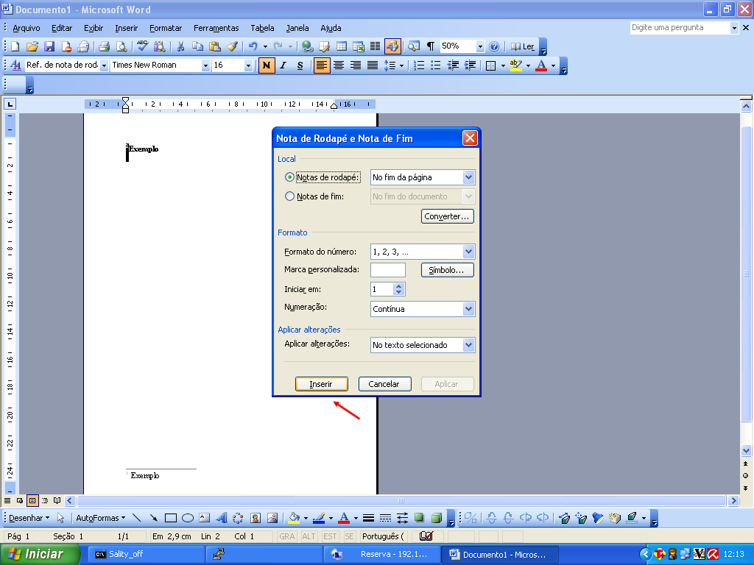

**Passo 1:** Inserir a Nota de Rodapé no Texto. Surge uma barra automática do Word.

**Passo 2:** Crie uma Barra utilizando a ferramenta Desenho e altere o tamanho para 3 cm (botão direito - formatar autoforma).

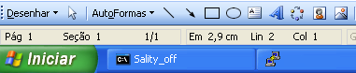

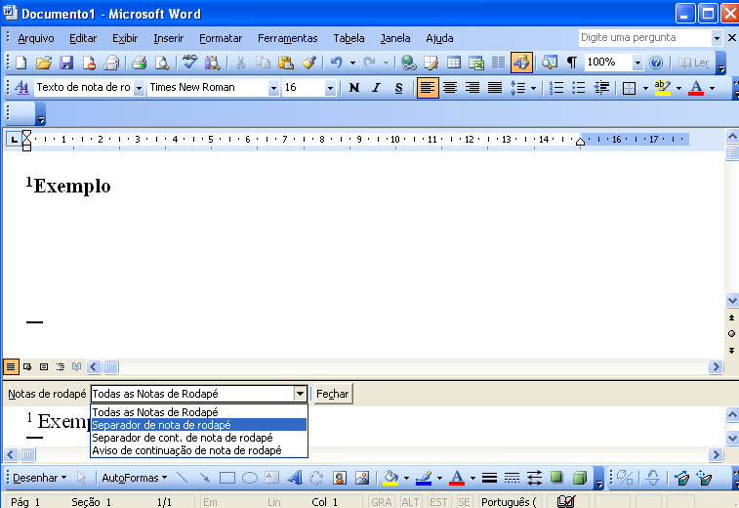

Dois cliques

**Passo 3:** Clique no menu **Exibir** e selecione **Visualização Normal.**

**Clique duas vezes** sobre a **referência** de modo que apareça a formatação da nota de rodapé. Em seguida, selecione a opção (**Separador da nota de rodapé)** e **delete** e linha automática de 5 cm do Word.

Retorne à visualização Layout de Impressão no menu Exibir.

**Passo 4:** Abra novamente a **Visualização Normal (menu Exibir).**

Clique duas vezes sobre a referência (desta vez aparecerá a nota de rodapé com o texto criada pelo usuário), e insira a linha de 3 cm sobre o texto da nota de rodapé.

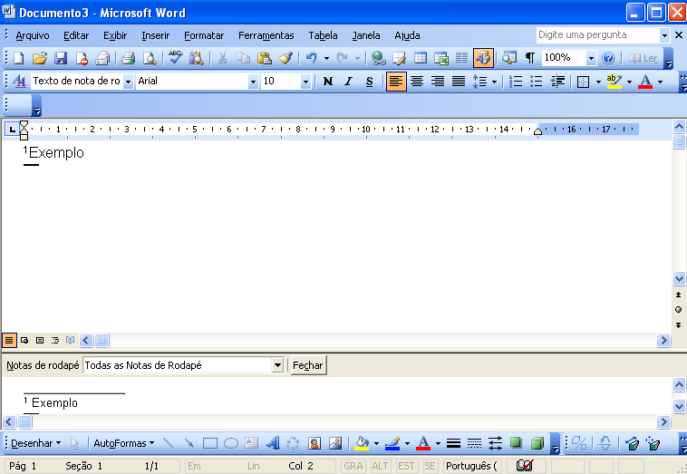

(Linha 3 cm - **Ctrl C + Ctrl V**)

**Retorne ao Layout de Impressão para finalizar.**

# ANEXO I - Título

Anexo seguir numeração

Não desenvolvido pelo autor

Anexos são partes integrantes do texto, mas destacados deste para evitar descontinuidade na sequência lógica das ideias. Constituem suportes elucidativos e ilustrativos para a compreensão do texto, classificado como um elemento opcional no trabalho. Texto ou documento NÃO elaborado pelo autor que serve de fundamentação, comprovação ou ilustração, portanto, documento(s) complementar(es) e/ou comprobatório(s), elaborado(s) por autores diferentes.

Legislação, textos, relatórios financeiros fornecidos pela empresa, figuras com a descrição de produtos, entre outros de medida, glossários, transcrições de entrevistas, são exemplos de materiais incluídos como anexos. Apresenta-se um exemplo de apêndice no final deste documento (ANEXO A).

O(s) anexos é(são) identificado(s) por números em algarismos romanos e pelos respectivos títulos. Caso o título do anexo ocupe mais de uma linha, a segunda linha deverá iniciar abaixo da primeira palavra do título. Exemplo de formatação da apresentação do título do anexo:

**ANEXO I - Constituição Federal**

**ANEXO II - Constituição do Estado de São Paulo**

Exemplo:

Relatório contendo o custo por produto que fora utilizado nos quadros (4.1), (4,2) e (4.3). Os dados se referem ao custo extraído do Sistema Integrado de Gerenciamento (SIG) na data de 11 de outubro de 2.001.

**Quadro 1** Custos por produto do Sistema.

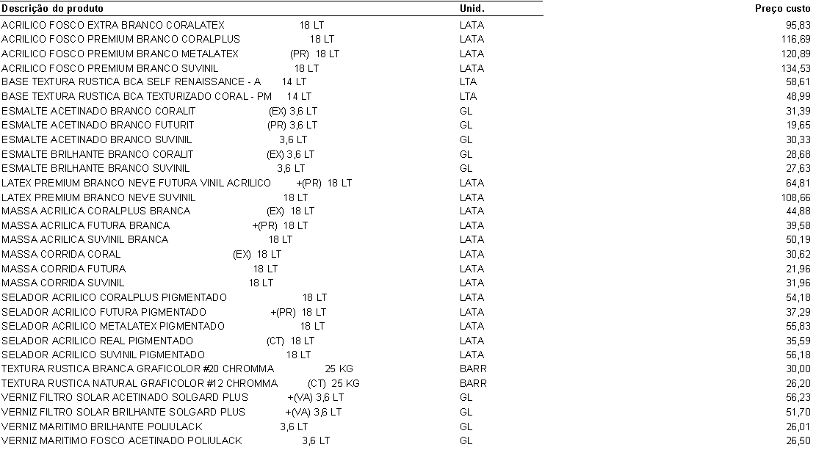

Fonte: EMPRESA X (2007).

## ANEXO II - Resumo da ABNT NBR-6023

**COMO FAZER REFERÊNCIAS: bibliográficas, eletrônicas e demais formas de documentos (bibliográficas, eletrônicas e demais formas de documentos)**

**SUMÁRIO**

1. REFERÊNCIA
2. ELEMENTOS ESSENCIAIS & COMPLEMENTARES
3. ORDENAÇÃ DAS REFERÊNCIASOO GRÁFICOS
4. ASPECTS
5. AUTORIA
6. ELABORAÇÃO DAS REFERÊNCIAS
7. PUBLICAÇÕES PERIÓDICAS
8. IMPRENTA
9. SÉRIES E COLEÇÕES
10. NOTAS
11. OUTROS TIPOS DE DOCUMENTOS
12. DOCUMENTOS ELETRÔNICOS
13. REFERÊNCIAS

**1. REFERÊNCIA**

**1.1** Referência é a representação dos documentos efetivamente citados no trabalho.

. **Nota:** *Para documentos consultados pode-se fazer uma lista adicional usando o título "****Obras cosultadas****".*

**2 ELEMENTOS ESSENCIAIS & ELEMENTOS COMPLEMENTARES SEPARADOS POR TIPO DE PUBLICAÇÃO**

**2.1. Monografia no todo (livros, dissertações, teses etc...)**

**2.1.1 Dados essenciais:**

• Autor;

• Título e subtítulo;

• Edição (número);

• Imprenta (local: editora e data).

**2.1.2 Dados complementares:**

• Descrição física (número de páginas ou volumes), ilustração, dimensão;

• Série ou coleção;

• Notas especiais;

• ISBN.

**2.2 Partes de monografias (trabalho apresentado em congressos, capítulo de livro, etc...)**

**2.2.1 Dados essenciais:**

• Autor da parte referenciada;

• Título e subtítulo da parte referenciada, seguidos da expressão "In:" ;

• Referência da publicação no todo (com os dados essenciais);

• Localização da parte referenciada (páginas inicial e final).

**2.2.2 Dados complementares:**

• Descrição física;

• Série;

• Notas especiais;

• ISBN.

**2.3 Publicações Periódicas ( revistas, boletins etc...) coleção.**

**2.3.1 Dados essenciais:**

• Título do periódico, revista, boletim;

• Local de publicação, editora, data de inicio da coleção e data de encerramento da publicação, se houver.

**2.3.2 Dados complementares:**

• Periodicidade;

• Notas especiais (mudanças de título ou incorporações de outros títulos, indicação de índices);

• ISSN.

**2.3.3 Fascículos, suplementos, números especiais com título próprio**

**2.3.3.1 Dados essenciais:**

• Título da publicação;

• Título do fascículo, suplemento, número especial;

• Local de publicação, editora;

• Indicação do volume, número, mes e ano e total de páginas.

**2.3.3.2 Dados complementares:**

• Nota indicativa do tipo do fascículo, quando houver (p. ex.: ed. especial);

• Notas especiais.

**2.3.4 Partes de publicações periódicas (Artigos)**

**2.3.4.1 Dados essenciais:**

• Autor do artigo;

• Título do artigo, subtítulo (se houver);

• Título do periódico, revista ou boletim;

• Título do fascículo, suplemento, número especial (quando houver);

• Local de publicação;

• Indicação do volume, número, mês e ano e páginas inicial e final;

• Período e ano de publicação.

**2.3.4.2 Dados complementares:**

• Nota indicativa do tipo de fascículo quando houver (p. ex.: ed. especial);

• Notas especiais.

**2.4 Artigos em jornais**

**2.4.1 Dados essenciais:**

• Autor do artigo;

• Título do artigo, subtítulo (se houver);

• Título do jornal;

• Local de publicação;

• Data com dia. mês e ano;

• Nome do cademo ou suplemento, quando houver;

• Página ou páginas do artigo referenciado.

.**Nota:***Quando não houver seção, caderno ou parte, a paginação do artigo precede a data.*

*Sumário - Início do Documento*

**3 ORDENAÇÃO DAS REFERÊNCIAS**

**3.1 As referências** podem ter uma ordenação alfabética, cronológica e sistemática (por assunto). Entretanto neste manual, sugerimos a adoção da ordenação alfabética ascendente.

**3.2 Autor repetido:** Quando se referenciam várias obras do mesmo autor, substitui-se o nome do autor das referências subseqüentes por um traço equivalente a seis espaços.

**3.3 Localização:** As referências bibliográficas podem vir:

• Em listas após o texto, antecedendo os anexos;

• No rodapé;

• No fim do capítulo;

• Antecedendo resumos, resenhas e recensões.

*Sumário - Início do Documento*

**4. ASPECTOS GRÁFICOS**

**4.1 Espaçamento:** as referências devem ser digitadas, usando espaço simples entre as linhas e espaço duplo para separá-las.

**4.2 Margem:** As referências são alinhadas somente à margem esquerda.

**4.3 Pontuação:**

• Usa-se ponto após o nome do/s autor/autores, após o título, edição e no final da referência;

• Os dois pontos são usados antes do subtítulo, antes da editora e depois do termo *In*:;

• A vírgula é usada após o sobrenome dos autores, após a editora, entre o volume e o número, páginas da revista e após o título da revista;

• O Ponto e vírgula seguido de espaço é usado para separar os autores;

• O hífen é utilizado entre páginas (ex: 10-15) e, entre datas de fascículos seqüenciais (ex: 1998-1999);

• A barra transversal é usada entre números e datas de fascículos não seqüenciais (ex: 7/9, 1979/1981);

• Os colchetes são usados para indicar os elementos de referência, que não aparecem na obra referenciada, porém são conhecidos (ex: [1991]);

• Os parênteses são usados para indicar série, grau (nas monografias de conclusão de curso e especialização, teses e dissertações) e para o título que caracteriza a função e/ou responsabiblidade, de forma abreviada. (Coord., Org., Comp.).

• Ex: BOSI, Alfredo (Org.)

• As Reticências são usadas para indicar supressão de títulos.

Ex: Anais...

**4.4 Maiúsculas: usam-se maiúsculas ou caixa alta para:**

• Sobrenome do autor

• Primeira palavra do título quando esta inicia a referência ( ex.: O MARUJO)

• Entidades coletivas (na entrada direta)

• Nomes geográficos (quando anteceder um órgão governamental da administração: Ex: BRASIL. Ministério da Educação);

• Títulos de eventos (congressos, seminários etc.)

**4.5 Grifo: usa-se grifo, *itálico* ou negrito para:**

• Título das obras que não iniciam a referência

• Título dos periódicos;

• Nomes científicos, conforme norma própria.

**4.6 Abreviaturas devem ser conforme a NBR10522**

**5 AUTORIA**

**5.1 Autor Pessoal**

**Nota:** *"Indicar o sobrenome, em caixa alta, seguido do prenome, abreviado ou não desde que haja padronização neste procedimento, separados entre si por ponto e vírgula seguidos de espaço" (NBR 6023)*

**5.1.1 Um Autor**

SCHÜTZ, Edgar. **Reengenharia mental:** reeducação de hábitos e programação de metas. Florianópolis: Insular, 1997. 104 p.

**5.1.2 Dois Autores**

SÓDERSTEN, Bo**;** GEOFREY, Reed. ***International economics*.** 3. ed. London: MacMillan, 1994. 714 p.

**5.1.3 Três Autores**

NORTON, Peter**;** AITKEN, Peter**;** WILTON, Richard. **Peter Norton**: a bíblia do programador. Tradução: Geraldo Costa Filho. Rio de Janeiro: Campos, 1994. 640 p.

**5.1.4 Mais de três Autores**

BRITO, Edson Vianna, *et al*. **Imposto de renda das pessoas físicas:** livro prático de consulta diária. 6. ed. atual. São Paulo: Frase Editora, 1996. 288 p.

. **Nota:** *Quando houver mais de três autores, indicar apenas o primeiro, acrescentando-se a expressão et al. Em casos especificos tais como projetos de pesquisa científica nos quais a menção dos nomes for indispensável para certificar autoria, é facultado indicar todos os nomes.*

**5.1.5 Autor Desconhecido**

**Nota:** *Em caso de autoria desconhecida a entrada é feita pelo título. O termo “anônimo” não deve ser usado em substituição ao nome do autor desconhecido.*

PROCURA-SE um amigo. *In*: SILVA, Lenilson Naveira e. **Gerência da vida**: reflexões filosóficas. 3. ed. Rio de Janeiro: Record, 1990. 247p. p. 212-213.

**5.1.6 Pseudônimo:**

.**Nota:** *Quando o autor da obra adotar pseudônimo na obra a ser referenciada, este deve ser considerado para entrada. Quando o verdadeiro nome for conhecido, deve-se indicá-lo entre colchetes após o pseudônimo.*

ATHAYDE, Tristão de [Alceu Amoroso Lima]. **Debates pedagógicos**. Rio de Janeiro: Schmidt, 1931.

**5.2 Organizadores, compiladores, editores, adaptadores etc.**

.**Nota**: *Quando a responsabilidade intelectual de uma obra for atribuída a um organizador, editor, coordenador etc., a entrada da obra é feita pelo sobrenome, seguido das abreviaturas correspondentes entre parênteses.Quando houver mais de um organizador ou compilador, deve-se adotar as mesmas regras para autoria (ítens: 5.1 a 5.5)*

BOSI, Alfredo (Org.). **O conto brasileiro contemporâneo.** 3. ed. São Paulo: Cultrix, 1978. 293 p.

**5.3 Autor Entidade Coletiva (Associações, Empresas, Instituições).**

.**Nota:** *Obras de cunho administrativo ou legal de entidades independentes, entrar diretamente pelo nome da entidade, em caixa alta, por extenso, considerando a subordinação hierárquica, quando houver*

UNIVERSIDADE DE SÃO PAULO. Instituto Astronômico e Geográfico. **Anuário astronômico**. São Paulo, 1988. 279 p.

ASSOCIAÇÃO BRASILEIRA DE ENFERMAGEM. Centro de Estudos em Enfermagem. **Informações pesquisas e pesquisadores em Enfernagem.** São Paulo, 1916. 124 p.

INSTITUTO NACIONAL DE PROPRIEDADE INDUSTRIAL (Brasil). **Classificação Nacional e patentes**. 3. ed. Rio de Janeiro, 1979. v. 9.

.**Nota:** *Quando a entidade, vinculada a um órgão maior, tem uma denominação específica que a identifica, a entrada é feita diretamente pelo seu nome. Nomes homônimos, usar a área geográfica, local.*

BIBLIOTECA NACIONAL (Brasil). **Bibliografia do folclore brasileiro.** Rio de Janeiro: Divisão de Publicações, 1971.

BIBLIOTECA NACIONAL (Lisboa). **Bibliografia Vicentina**. Lisboa: [s.n.], 1942.

**5.3.1 Órgãos governamentais**

.**Nota:** *Quando se tratar de orgãos governamentais da administração (Ministérios, Secretarias e outros) entrar pelo nome geográfico em caixa alta (país, estado ou município), considerando a subordinação hierárquica, quando houver.*

BRASIL. Ministério do Trabalho. Secretaria de Formação e Desenvolvimento Profissional**. Educação profissional:** um projeto para o desenvolvimento sustentado. Brasília: SEFOR, 1995. 24 p.

**5.4 Tradutor, prefaciador, ilustrador, etc.**

.**Nota:** *Quando necessário, acrescentam-se informações referentes a outros tipos de responsabilidade logo após o título, conforme aparece no documento.*

SZPERKOWICZ, Jerzy. **Nicolás Copérnico**: 1473-1973. Tradução de Victor M. Ferreras Tascón, Carlos H. de León Aragón**.** Varsóvia: Editorial Científica Polaca, 1972. 82 p.

**6 ELABORAÇÃO DE REFERÊNCIAS**

**6.1 Monografias consideradas no todo**

.**Nota**: *Monografia é um estudo minucioso que se propõe a esgotar determinado tema relativamente restrito. (cf. Novo dicionário da língua portuguesa, 1986)*

|  |
| --- |
| AUTOR DA OBRA. **Título da obra:** subtítulo**.** Número da edição**.** Local de Publicação**:** Editor**,** ano de publicação**.** Número de páginas ou volume**.** (Série). Notas. |

**6.1.1 Livros**

DINA, Antonio. **A fábrica automática e a organização do trabalho.** 2**.** ed**.** Petrópolis: Vozes, 1987. 132 p.

**6.1.2 Dicionários**

AULETE, Caldas. **Dicionário contemporâneo da Língua Portuguesa.** 3. ed. Rio de Janeiro: Delta, 1980. 5 v.

**6.1.3 Atlas**

MOURÃO, Ronaldo Rogério de Freitas**. Atlas celeste.** 5. ed. Petrópolis: Vozes, 1984. 175 p.

**6.1.4 Bibliografias**

INSTITUTO BRASILEIRO DE INFORMAÇÃO EM CIÊNCIA E TECNOLOGIA**. Bibliografia Brasileira de Ciência da Informação:** 1984/1986. Brasília: IBICT, 1987

**6.1.5 Biografias**

SZPERKOWICZ, Jerzy. **Nicolás Copérnico**: 1473-1973. Tradução de Victor M. Ferreras Tascón, Carlos H. de León Aragón**.** Varsóvia**:** Editorial Científica Polaca, 1972. 82 p.

**6.1.6 Enciclopédias**

*THE NEW Encyclopaedia Britannica: micropaedia*. Chicago: Encyclopaedia Britannica, 1986. 30 v.

**6.1.7 Bíblias**

|  |
| --- |
| BÍBLIA. Língua**. Título da obra.** Tradução ou versão. Local: Editora, Data de publicação. Total de páginas. Notas (se houver). |

BÍBLIA. Português. **Bíblia sagrada.** Tradução de Padre Antônio Pereira de Figueredo. Rio de Janeiro: Encyclopaedia Britannica, 1980. Edição Ecumênica.

**6.1.8 Normas Técnicas**

|  |
| --- |
| ORGÃO **NORMALIZADOR**. **Título**: subtítulo, número da Norma. Local, ano. volume ou página (s). |

ASSOCIAÇÃO BRASILEIRA DE NORMAS TÉCNICAS. **Resumos**: NB-88. Rio de Janeiro, 1987. 3 p.

**6.1.9 Patentes**

|  |
| --- |
| NOME e endereço do depositante, do inventor e do titular**. Título da invenção** na língua original. Classificação **internacional** de patentes. Sigla do país e n. do depósito. Data do depósito, data da publicação do pedido de privilégio**.** Indicação da publicação onde foi publicada a patente. Notas. |

ALFRED WERTLI AG. Bertrand Reymont. **Dispositivo numa usina de fundição de lingotes para o avanço do lingote fundido.** Int CI3B22 D29/00.Den.PI 8002090. 2 abr. 1980, 25 nov. 1980. Revista da Propriedade Industrial, Rio de Janeiro, n. 527, p.17.

**6.1.10 Dissertações e Teses**

|  |
| --- |
| AUTOR. **Título**: **subtítulo**. Ano de apresentação. Número de folhas ou volumes. Categoria (Grau e área de concentração) - Instituição, local. |

RODRIGUES, M. V. **Qualidade de vida no trabalho.** 1989. 180f.. Dissertação (Mestrado em Administração) - Faculdade de Ciências Econômicas, Universidade Federal de Minas Gerais, Belo Horizonte.

**6.1.11 Congressos, Conferências, Simpósios, Workshops, Jornadas e outros Eventos Científicos**

|  |
| --- |
| NOME DO **CONGRESSO**. número, ano, Cidade onde se realizou o Congresso. **Título…** Local de publicação: Editora, data de publicação. Número de páginas ou volume. |

.**Nota:***Quando se tratar de mais de um evento, realizados simultâneamente, deve-se seguir as mesmas regras aplicadas a autores pessoais.*

**6.1.11.1 Jornadas**

JORNADA INTERNA DE INICIAÇÃO CIENTÍFICA, 18, JORNADA INTERNA DE INICIAÇÃO ARTÍSTICA E CULTURAL, 8, 1996, Rio de Janeiro. **Livro de Resumos do XVIII Jornada de Iniciação Científica e VIII Jornada de Iniciação Artística e Cultural.** Rio de Janeiro: UFRJ, 1996. 822 p.

**6.1.11.2 Reuniões**

*ANNUAL MEETING OF THE AMERICAN SOCIETY OF INTERNATIONAL LAW*, 65., 1967, Washington. ***Proceedings*...**Washington: ASIL, 1967. 227 p.

**6.1.11.3 Conferências**

CONFERÊNCIA NACIONAL DA ORDEM DOS ADVOGADOS DO BRASIL, 11., 1986, Belém. **Anais…**[S.l.]: OAB, [1986?]. 924 p.

**6.1.11.4 Workshop**

WORKSHOP DE DISSERTAÇÕES EM ANDAMENTO, 1., 1995, São Paulo. **Anais…** São Paulo: ICRS, USP, 1995. 39 p.

**6.1.12 Relatórios oficiais**

COMISSÃO NACIONAL DE ENERGIA NUCLEAR. Departamento de Pesquisa Científica e Tecnológica. **Relatório**. Rio de Janeiro, 1972. Relatório. Mimeografado.

**6.1.13 Relatórios técnico-científicos**

SOUZA, Ubiraci Espinelli Lemes de; MELHADO, Silvio Burratino**. Subsídios para a avaliação do custo de mão-de-obra na construção civil.** São Paulo**:** EPUSP, 1991. 38 p. (Série Texto Técnico, TT/PCC/01).

**6.1.14 Referências Legislativas**

**6.1.14.1 Constituições**

|  |
| --- |
| PAÍS, ESTADO ou MUNICÍPIO. Constituição (data de promulgação). **Título**. Local: Editor, Ano de publicação. Número de páginas ou volumes. Notas. |

BRASIL. Constituição (1988). **Constituição da República Federativa do Brasil:** promulgada em 5 de outubro de 1988. Organização do texto: Juarez de Oliveira. 4. ed. São Paulo: Saraiva, 1990. 168 p. (Série Legislação Brasileira).

**6.1.14.2 Leis e Decretos**

|  |
| --- |
| PAÍS, ESTADO ou MUNICÍPIO. Lei ou Decreto , número, data (dia, mês e ano). Ementa. Dados da publicação que publicou a lei ou decreto. |

BRASIL. Decreto n. 89.271, de 4 de janeiro de 1984. Dispõe sobre documentos e procedimentos para despacho de aeronave em serviço internacional**.Lex:** Coletânea de Legislação e Jurisprudência, São Paulo, v. 48, p. 3-4, jan./mar.,1. trim. 1984. Legislação Federal e marginália.

BRASIL. Lei n. 9273, de 3 de maio de 1996. Torna obrigatório a inclusâo de dispositivo de segurança que impeça a reutilização das seringas descartáveis. **Lex:** Coletânea de Legislação e Jurisprudência, São Paulo, v. 60, p. 1260, maio/jun., 3. trim.1996. Legislação Federal e Marginália.

**6.1.14.3 Pareceres**

|  |
| --- |
| AUTOR (Pessoa física ou Instituição responsável pelo documento). Ementa, tipo, número e data (dia, mês e ano) do parecer. Dados da publicação que publicou o parecer. |

BRASIL. Secretaria da Receita Federal. Do parecer no tocante aos financiamentos gerados por importações de mercadorias, cujo embarque tenha ocorrido antes da publicação do Decreto-lei n. 1.994, de 29 de dezembro de 1982. Parecer normativo, n. 6, de 23 de março de 1984. Relator: Ernani Garcia dos Santos. **Lex:** Coletânea de Legislação e Jurisprudência, São Paulo, p. 521-522, jan./mar. 1. Trim., 1984. Legislação Federal e Marginália.

**6.1.14.4 Portarias, Resoluções e Deliberações**

|  |
| --- |
| AUTOR. (entidade coletiva responsável pelo documento). Ementa (quando houver). Tipo de documento, número e data (dia, mês e ano). Dados da Publicação que publicou. |

**6.1.14.5 Portarias**

BRASIL. Secretaria da Receita Federal. Desliga a Empresa de Correios e Telégrafos - ECT do sistema de arrecadação. Portaria n. 12, de 21 de março de 1996**. Lex:** Coletânea de Legislação e Jurisprudência, São Paulo, p. 742-743, mar./abr., 2. Trim. 1996. Legislação Federal e Marginália.,

**6.1.14.6 Resoluções**

CONSELHO FEDERAL DE MEDICINA. Aprova as instruções para escolha dos delegados-eleitores , efetivo e suplente à Assembléia para eleição de membros do seu Conselho Federal. Resoluçã n. 1.148, de 2 de março de 1984. **Lex:** Coletânea de Legislação e Jurisprudência, São Paulo, p.425-426, jan./mar., 1. Trim. de 1984. Legislação Federal e Marginália.

**6.1.14.7 Acórdãos, Decisões, Deliberações e Sentenças das Cortes ou Tribunais**

|  |
| --- |
| AUTOR (entidade coletiva responsável pelo documento). Nome da Corte ou Tribunal. Ementa (quando houver)**.** Tipo e número do recurso (apelação, embargo, *habeas-corpus*, mandado de segurança, etc.). Partes litigantes. Nome do relator precedido da palavra "Relator". Data, precedida da palavra (acórdão ou decisão ou sentença) Dados da publicação que o publicou. Voto vencedor e vencido, quando houver. |

BRASIL. Superior Tribunal de Justiça. Ação Rescisória que ataca apenas um dos fundamentos do julgado rescindendo, permanecendo subsistentes ou outros aspectos não impugnados pelo autor. Ocorrência, ademais, de imprecisão na identificação e localização do imóvel objeto da demanda. Coisa julgada. Inexistência. Ação de consignação em pagamento não decidiu sobre domínio e não poderia fazê-lo, pois não é de sua índole conferir a propriedade a alguém. Alegação de violação da lei e de coisa julgada repelida. Ação rescisória julgada improcedente. Acórdão em ação rescisória n. 75-RJ. Manoel da Silva Abreu e Estado do Rio de Janeiro. Relator: Ministro Barros Monteiro. DJ, 20 nov. 1989. **Lex:** Coletânea de Legislação e Jurisprudência, São Paulo, v.2, n. 5, jan. 1990. p.7-14.

**6.2 Partes de Monografias**

|  |
| --- |
| AUTOR da parte**.** Título da parte**.** Termo In**:** Autor da obra. **Título da obra**. Número da edição**.** Local de Publicação**:** Editor **,** Ano de publicação. Número ou volume**,** páginas inicial-final da parte,e/ou isoladas. |

**6.2.1 Capítulos de livros**

NOGUEIRA, D. P. Fadiga. In: FUNDACENTRO. **Curso de médicos do trabalho.** São Paulo, 1974. v.3, p. 807-813.

**6.2.2 Verbetes de Enciclopédias**

MIRANDA, Jorge. Regulamento. In: POLIS Enciclopédia Verbo da Sociedade e do Estado: Antropologia, Direito, Economia, Ciência Política. São Paulo: Verbo, 1987. v. 5, p. 266-278.

**6.2.3 Verbetes de Dicionários:**

HALLISEY, Charles. Budismo. In: OUTHWAITE, William; BUTTOMORE, Tom. **Dicionáriodo pensamento social do século XX**. Tradução de Eduardo Francisco Alves; Álvaro Cabral. Rio de Janeiro: Zahar, 1996. p. 47-49.

**6.2.4 Partes isoladas**

MORAIS, Fernando. **Olga.** São Paulo: Alfa-Omega, 1979. p. 90, 91, 96, 175, 185.

**6.2.5 Bíblia em parte**

|  |
| --- |
| Título da parte. Língua**.** In: **Título.** Tradução ou versão. Local: Editora, data de publicação. Total de páginas. Páginas inicial e final da parte. Notas (se houver). |

Jó. Português. In: **Bíblia sagrada.** Tradução de Padre Antônio Pereira de Figueredo. Rio de Janeiro: Encyclopedia Britânnica, 1980. p. 389-412. Edição Ecumênica. Bíblia. A. T.

**6.2.6 Trabalhos apresentados em Congressos, Conferências, Simpósios, Workshops, Jornadas, Encontros e outros Eventos Científicos**.

|  |
| --- |
| AUTOR. Título do trabalho. In: NOME DO CONGRESSO, número, ano, Cidade onde se realizou o Congresso. **Título (Anais ou Proceedings ouResumos…).** Local de publicação: Editora, data de publicação. Total de páginas ou volumes. Páginas inicial e final do trabalho. |

**6.2.6.1 Encontros**

RODRIGUES, M. V. Uma investigação na qualidade de vida no trabalho. *In:* ENCONTRO ANUAL DA ANPAD, 13., Belo Horizonte, 1989. **Anais…** Belo Horizonte: ANPAD, 1989. 500 p. p. 455-468.

**6.2.6.2 Reuniões Anuais**

FRALEIGH, Arnold. *The Algerian of independence*. *In: ANNUAL MEETING OF THE AMERICAN SOCIETY OF INTERNATIONAL LAW*, 61, 1967, Washington. **Proceedings…** Washington: *Society of International Law*, 1967. 654 p. 6-12.

**6.2.6.3 Conferências**

ORTIZ, Alceu Loureiro. Formas alternativas de estruturação do Poder Judiciário. *In:* CONFERÊNCIA NACIONAL DA ORDEM DOS ADVOGADOS DO BRASIL, 11., 1986, Belém. **Anais…** [S.l.]: OAB, [1986?]. 924 p. p. 207-208**.**

**6.2.6.4 Workshop**

PRADO, Afonso Henrique Miranda de Almeida. Interpolação de imagens médicas. *In:* WORKSHOP DE DISSERTAÇÕES EM ANDAMENTO, 1., 1995, São Paulo. **Anais…**São Paulo: IMCS, USP, 1995. 348 p. p.2.

**7 PUBLICAÇÕES PERIÓDICAS**

**7.1 Consideradas no todo**

**7.1 1 Coleções**

|  |
| --- |
| TÍTULO DO PERIÓDICO. Local de publicação (cidade): Editora, ano do primeiro e último volume. Periodicidade. ISSN (Quando houver). |

TRANSINFORMAÇÃO. Campinas: PUCCAMP. 1989-1997. Quadrimestral. ISSN: 0103-3786

**7.1.2 Fascículos**

|  |
| --- |
| TÍTULO DO PERIÓDICO. Local de publicação (cidade): Editora, volume, número, mês e ano. |

VEJA. São Paulo: Editora Abril, v. 31, n. 1, jan. 1998.

**7.1.3 Fascículos com título próprio**

|  |
| --- |
| TÍTULO DO PERIÓDICO. Titulo do fascículo. Local de publicação (cidade): Editora, volume, número, mês e ano. Notas |

GAZETA MERCANTIL. Balanço anual 1997. São Paulo, n. 21, 1997. Suplemento.

EXAME. Melhores e maiores: as 500 maiores empresas do Brasil, São Paulo: Editora Abril. jul. 1997. Suplemento.

**7.2 PARTES DE PUBLICAÇÕES PERIÓDICAS**

**7.2.1Artigo de Revista**

|  |
| --- |
| AUTOR DO ARTIGO. Título do artigo. **Título da Revista**, (abreviado ou não) Local de Publicação, Número do Volume, Número do Fascículo, Páginas inicial-final, mês e ano. |

ESPOSITO, I. *et al*. Repercussões da fadiga psíquica no trabalho e na empresa. **Revista Brasileira de Saúde Ocupacional,** São Paulo, v. 8, n. 32, p. 37-45, out./dez. 1979.

**7.2.2 Artigo de jornal**

|  |
| --- |
| AUTOR DO ARTIGO**.** Título do artigo**. Título do Jornal**, Local de Publicação**,** dia**,** mês e ano**.** Número ou Título do Caderno**,** seção ou suplemento e, páginas inicial e final do artigo. |

.**Nota**: *Os meses devem ser abreviados de acordo com o idioma da publicação, conforme modelo anexo.* Quando não houver seção, caderno ou parte, a paginação do artigo precede a data.

OLIVEIRA, W. P. de. Judô: Educação física e moral. **O Estado de Minas,** Belo Horizonte, 17 mar. 1981. Caderno de esporte, p. 7.

SUA safra, seu dinheiro. **Folha de São Paulo,** São Paulo, 17 ago. 1995. 2. cad. p. 9.

**8 IMPRENTA (Local, Editora e Data)**

**8.1 Local**

.**Nota***: nome do local (cidade), deve ser indicado tal como aparece na obra referenciada****.*** *Quando houver homônimos, acrescenta-se o nome do estado ou país.*

• Viçosa, MG

• Viçosa, RN

.**Nota***: Quando o Local e a Editora não aparecem na publicação mas é conhecio, indicar entre colchetes.*

[S.l. : s. n.]

**8.2 Editora**

.**Nota:***quando o editor é o mesmo autor, não mencioná-lo como editor.Quando houver mais de uma editora, indica-se a que aparecer com maior destaque na folha de rosto, as demais podem ser também registradas com os respectivos lugares.*

Ex: São Paulo: Nobel

Rio de Janeiro: Makron; São Paulo: Nobel

**8.3 Data**

**Nota: A data de publicação deve ser indicada em algarismos arábicos. Por se tratar de elemento essencial para a referênia, sempre deve ser indicada uma data, seja da publicação, da impressão, do copirraite ou outra. Quando a data não consta na obra, registrar a data aproximada entre colchetes.**

[ 1981 ou 1982] um ano ou outro

[1995?] data provável

[1995] data certa não indicada na obra

[ entre 1990 e 1998] use intervalos menores de 20 anos

[ca.1978] data aproximada

[199-] década certa

[199?] década provável

[19--] para século certo

[19--?] para século provável

**9 SÉRIES E COLEÇÕES**

.**Nota:** *Ao final da referência indicam-se os títulos das Séries e Coleções e sua numeração tal qual figuram no documento, entre parênteses*.

PÁDUA, Marsílio. **O defensor da paz**. Tradução e notas de José Antônio Camargo. Rodrigues de Souza, introdução de José Antônio Camargo Rodrigues de Souza; Gregório Francisco Bertolloni. Petrópolis: Vozes, 1997. 701 p. (Clássicos do pensamento político).

**10 NOTAS**

São informações complementares acrescentadas no final da referência, sem destaque tipográfico.

**10.1 Abstracts**

BIER, Ethan. *Anti-neural inhibition: a conserved mechanism for neural induction*. Cell, Cambridge, v. 89, n. 5, 1997. P. 681-684. ***Chemical abstracts***, Ohio: CAS, v. 127, n. 6. ago, 1997. p. 409. *Abstracts***.**

**10.2 Autor desconhecido**

PROCURA-SE um amigo. *In*: SILVA, Lenilson Naveira e. **Gerência da vida**: reflexões filosóficas. 3. ed. Rio Janeiro: Record, 1990. 247 p. p. 212-213. Autor desconhecido.

.**Nota:** *Em obras cuja autoria é desconhecida, a entrada deve ser feita pelo título. O termo anônimo nunca deverá ser usado em substituição ao nome do autor.*

**10.3. Dissertações e teses**

AMBONI, Narcisa de Fátima. **Estratégias organizacionais:** um estudo de multicasos em sistemas universitários federais das capitais da região sul do país. 1995. 143 f. Dissertação (Mestrado em Administração) - Curso de Pós-graduação em Administração, Universidade Federal de Santa Catarina, Florianóplois.

LOPES, Heitor Silveira. **Analogia e aprendizado evolucionário**: aplicação em diagnóstico clínico. 1996. 179 f. Tese (Doutorado em Engenharia Elétrica) - Curso de Pós-Graduação em Engenharia Elétrica, Universidade Federal de Santa Catarina, Florianópolis.

**10.4 Ensaios**

MÉLO, Veríssimo de. **Ensaios de antropologia brasileira.** Natal: Imprensa Universitária, 1973. 172 p. Ensaio.

**10.5. Facsimiles**

SOUZA, João da Cruz**. Evocações.** Florianópolis: Fundação Catarinense de Cultura, 1986. 404 p. Edição fac-similar.

**10.6 Notas de aula**

KNAPP, Ulrich. **Separação de isótopos de urânio conforme o processo Nozzle:** curso introdutório, 5-30 de set. de 1977. 26 f. Notas de Aula. Mimeografado.

**10.7 Reimpressões**

PUTNAN, Hilary**. *Mind, language and reality:*** *philosophical papers.* Cambridge: Cambridge University, 1995. v. 2. Reimpressão.

**10.8 Notas múltiplas**

DUARTE, Raymundo. **Notas preliminares do movimento messiânico de Pau de Colher:** comunicação apresentada ao IV Colóquio Internacional de estudos Luso-Brasileiro. Salvador. 1969. Notas prévias. Mimeografado.

**10.9 Resenhas**

WITTER, Geraldina Porto (Org.). Produção científica. **Transinformação**, Campinas, SP, v. 9, n. 2, p.135-137, maio/ago. 1997. Resenha.

MATSUDA, C. T. Cometas: do mito à ciência. São Paulo: Ícone, 1986. Resenha de: SANTOS, P. M. Cometa: divindade momentânea ou bola de gelo sujo? **Ciência Hoje,** São Paulo, v. 5, n. 30, p. 20, abril. 1987.

**10.10 Trabalhos não publicados**

ALVES, João Bosco da Mota; PEREIRA, Antônio Eduardo Costa. **Linguagem Forth**. Uberlândia, 100 p. Trabalho não publicado

**10.11 Tradução do original:**

AUDEN, W. H. **A mão do artista.** Tradução de José Roberto O’Shea. São Paulo**:** Siciliano, 1993. 399 p. Título original: The dyer’s hand.

**10.12 Tradução feita com base em outra tradução**

MUTAHHARI, Murtadã. **Os direitos das mulheres no Islã.** Tradução por: Editora Islâmico Alqalam. Lisboa: Islâmica Alqalam, 1988. 383 p. Versão inglesa. Original em Persa.

**11OUTROS TIPOS DE DOCUMENTO**

**11.1 Atas de reuniões**

|  |
| --- |
| NOME DA ORGANIZAÇÃO. LOCAL. **Título** e data. Livro, número., páginas, inicial-final. |

UNIVERSIDADE FEDERAL DE SANTA CATARINA. Biblioteca Central. **Ata da reunião realizada no dia 4 de julho de 1997.** Livro 50, p. 1.

**11. 2 Bulas (remédios)**

|  |
| --- |
| TÍTULO da medicação. Responsável técnico (se houver). Local: Laboratório, ano de fabricação. Bula de remédio. |

NOVALGINA: dipirona sódica. São Paulo: Hoechst, [ 199?]. Bula de remédio.

**11.3 Cartões Postais**

|  |
| --- |
| TÍTULO. Local: Editora, ano. Número de unidades físicas: indicação de cor. |

BRASIL turístico: anoitecer sobre o Congresso Nacional - Brasília. São Paulo: Mercador. [198-]. 1 cartão postal: color.

**11.4 Convênios**

|  |
| --- |
| NOME DA PRIMERA INSTITUIÇÃO. **Título.** local, data. |

.**Nota:** *A entrada é feita pelo nome da instituição que figura em primeiro lugar no documento. O local é designativo da cidade onde está sendo executado o convênio.*

CONSELHO NACIONAL DE DESENVOLVIMENTO CIENTÍFICO E TECNOLÓGICO - CNPQ. **Termo de compromisso que entre si celebram o Conselho Nacional de Desenvolvimento Científico e Tecnológico - CNPQ, por intermédio de sua unidade de pesquisa, o Instituto Brasileiro de Informação em Ciência e Tecnologia - IBICT e a Universidade Federa de Santa Catarina - UFSC.** Florianópolis, 1996.

**11.5 Discos**

|  |
| --- |
| AUTOR (compositor, executor, intérprete). **Título.** Direção artística (se houver). Local: Gravadora, número de rotações por minuto, sulco ou digital, número de canais sonoros. Número do disco. |

DENVER, John. **Poems, prayers & promises.** São Paulo: RCA Records, 1974. 1 disco (38 min.): 33 1/3 rpm, microssulco, estéreo. 104.4049.

COBOS, Luís. **Suíte 1700:** con The Royal Philharmoníc Orchestra. Rio de Janeiro: Sony Music, 1990. 1 disco (45 min.): 33 1/3 rpm, microssulcos, estéreo. 188163/1-467603.

.**Nota:Caso seja referenciado apenas 1 lado do disco, a indicação deve ser feita pela abreviatura L. , logo após a data. Em caso de coletânea, entrar pelo título.**

TRACY CHAPMAN. São Paulo: Elektra, 1988. L. A, 1 disco (15 min.): 33 1/3rpm, microssulco, estéreo. 670.4170-A.

**11.6 Discos Compactos (CD - Compact discs)**

.**Nota:** *A referência de discos compactos (compact discs) difere da do disco comum apenas pela indicação de compacto e pela forma de gravação.*

JÓIAS da música. Manaus: Videolar Amazônica: [199?]. v. 1. 1 disco compacto (47 min.): digital, estéreo. DL: M-23206-94. Parte integrante da revista Caras. Os Clássicos dos clássicos.

LUDWIG, Van Beethoven. **Beethoven**: com Pastoral Emporor Moonlight sonata. São Paulo: movie Play: 1993. 1 disco compact (60 + min.): digital, estéreo. GCH 2404. *The Grea test Classical Hits*.

**11.7 Entrevistas**

.**Nota:** *A entrada para entrevista é dada pelo nome do entrevistado. Quando o entrevistador tem maior destaque, entrar por este. Para referenciar entrevistas gravadas, faz-se descrição física de acordo com o suporte adotado. Para entrevistas publicadas em periódicos, proceder como em documentos considerados em parte.*

|  |
| --- |
| NOME DO ENTREVISTADO. **Título**. Referência da publicação. Nota de entrevista |

MELLO, Evaldo Cabral de. O passado no presente. **Veja**, São Paulo, n. 1528, p 9-11, 4 set. 1998. Entrevista concedida a João Gabriel de Lima.

**11.8 Fitas Gravadas**

|  |
| --- |
| AUTOR (compositor, Intérprete). **Título.** Local: Gravadora, ano. Número e tipo de fitas (duração): tipo de gravação Título de série, quando existir. |

PANTANAL. São Paulo: Polygran, 1990. 1 cassete son. (90 min.): estéreo**.**

**11.9 Filmes e Vídeos**

|  |
| --- |
| TÍTULO. Autor e indicação de responsabilidade relevantes (diretor, produtor, realizador, roteirista e outros). Coordenação (se houver). Local: Produtora e distribuidora, data. Descrição física com detalhes de número de unidades, duração em minutos, sonoro ou mudo, legendas ou de gravação. Série, se houver. Notas especiais. |

NOME da rosa. Produção de Jean-Jaques Annaud. São Paulo: Tw Vídeo distribuidora, 1986. 1 Videocassete (130 min.): VHS, Ntsc, son., color. Legendado. Port.

PEDESTRIANT reconstruction. Produção de Jerry J. Eubanks, Tucson: Lawuers & Judges Publishing. 1994. 1 videocassete (40min.): VHS. NTSC, son., color. Sem narrativa. Didático.

**11.10 Fotografias**

|  |
| --- |
| AUTOR (Fotógrafo ou nome do estúdio) **Título.** Ano. Número de unidades físicas: indicação de cor; dimensões. |

.**Nota:***A fotografia de obras de arte tem entrada pelo nome do autor do original, seguido do título e da indicação do nome do fotógrafo, precedido da abreviatura fot. Tratando-se de um conjunto de fotografias com suporte físico próprio como, por exemplo, um álbum. Esta informação deve preceder o número de fotos.*

KELLO, Foto & Vídeo. **Escola Técnica Federal de Santa Catarina.** 1997. 1 álbum

(28 fot.): color.; 17,5 x 13 cm.

**11.11 Mapas e Globos**

|  |
| --- |
| AUTOR. **Título**. Local: Editora, ano. Número de unidades físicas: indicação de cor, altura x largura. Escala**.** |

.**Nota:***Ao indicar as dimensões do mapa, transcreve-se primeiro a altura.Referenciar* ***globos*** *como* ***mapas****, substituíndo o número de unidades físicas pela designação globo e indicando, na dimensão, o diâmetro do globo em centímetros.*

SANTA CATARINA. Departamento Estadual de Geografia e Cartografia. **Mapa geral do Estado de Santa Catarina.** [ Florianópolis], 1958. 1 mapa: 78 x 57 cm. Escala: 1:800:000.

**11.12 Microfichas**

.**Nota:** *referenciar como a publicação original, mencionando-se ao final, o número de microfichas e redução, quando houver.*

SPINELLI, Mauro. **Estudo da motricidade articulatória e da memória auditiva em distúrbios específicos de desenvolvimento da fala.** 1973. Tese (Doutorado em voz) - Pontifícia Universidade Católica de São Paulo, São Paulo. 3 microfichas.

**11.13 Microfilmes**

.**Nota:** *Referenciar como a pulicação original, seguida da indicação de unidades físicas e da largura em milímetros. Sendo em negativo, usar a abreviatura neg., após o número de unidades físicas, precedida de dois pontos.*

ESTADO, Florianópolis. v. 27, n. 8283-8431. jul./dez. 1941. 1 bobina de microfilme, 35 m.

**11.14 Slides (diapositivos)**

|  |
| --- |
| AUTOR**. Título.** Local: Produtor, ano. Número de slides: indicação de cor; dimensões em cm. |

A MODERNA arquitetura de Brasília. Washington: Pan American Development Foundation, [197?]. 10 slides, color. Acompanha texto.

AMORIM, Hélio Mendes de. **Viver ou morrer**. Rio de Janeiro: Sonoro-Vídeo, [197?]. 30 slides, color, audiocassete, 95 min.

**12 DOCUMENTOS ELETRÔNICOS**

**12.1 Arquivo em Disquetes**

|  |
| --- |
| AUTOR do arquivo. **Título do arquivo.** Extensão do arquivo. Local, data. Características físicas, tipo de suporte. Notas. |

KRAEMER, Ligia Leindorf Bartz. **Apostila.doc**. Curitiba, 13 de maio de 1995. 1 arquivo (605 bytes). Disquete 3 1/2. Word for windows 6.0.

**12.2 BBS**

|  |
| --- |
| TÍTULO do arquivo. Endereço BBS: , login: , Data de acesso. |

HEWLETT - Packard. Endereço BBS: hpcvbbs.cv.hp.com, login: new. Acesso em: 22 maio 1998.

UNIVERSIDADE da Carolina do Norte. Endereço BBS: launch pad. unc.edu. Login: lauch. Acesso em: 22 maio 1998.

**12.3 Base de Dados em Cd-Rom: no todo**

|  |
| --- |
| AUTOR. Título**.** Local: Editora, data. Tipo de suporte. Notas. |

INSTITUTO BRASILEIRO DE INFORMAÇÃO EM CIÊNCIA E TECNOLOGIA - IBICT. **Bases de dados em Ciência e Tecnologia.** Brasília: IBICT, n. 1, 1996. CD-ROM.

**12.4 Base de Dados em Cd-Rom: partes de documentos**

|  |
| --- |
| AUTOR DA PARTE. Título da parte. In: AUTOR DO TODO. **Título do todo**. local: Editora, data. Tipo de suporte. Notas. |

PEIXOTO, Maria de Fátima Vieira. Função citação como fator de recuperação de uma rede de assunto. In: IBICT. **Base de dados em Ciência e Tecnologia.** Brasília: IBICT, n. 1, 1996. CD-ROM.

**12.5 E-mail**

|  |
| --- |
| AUTOR DA MENSAGEM. **Assunto da mensagem**. [mensagem pessoal]. Mensagem recebida por < e-mail do destinatário> data de recebimento, dia mês e ano. |

.**Nota:***As informações devem ser retiradas, sempre que possível, do cabeçalho da mensagem recebida. Quando o e-mail for cópia, poderá ser acrescentado os demais destinatários após o primeiro, separados por ponto e vírgula.*

MARINO, Anne Marie. **TOEFL brienfieng number** [mensagem pessoal]. Mensagem recebida por <educatorinfo@gets.org> em 12 maio 1998.

**12.6 FTP**

|  |
| --- |
| AUTOR (se conhecido) . **Título.** Endereço ftp: , login: , caminho:, data de acesso. |

UNIVERSIDADE FEDERAL DE SANTA CATARINA. Biblioteca Universitária. **Current directory is/pub.** <ftp:150.162.1.90>,

login: anonymous, password: guest, caminho: Pub. Acesso em: 19 maio 1998.

GATES, Garry. ***Shakespeare and his muse***.<ftp://ftp.guten.net/bard/muse.txt.> 1 Oct. 1996.

**12. 7 Listas de Discussões**

**12.7.1 Mensagem recebida**

|  |
| --- |
| AUTOR da mensagem. **Título (Assunto)**. Nome da lista (se houver). Mensagem disponível em: <endereço da lista> data de acesso. |

BRAGA, Hudson. **Deus não se agradou dele e de sua oferta**. Disponível em: <Evangelicos-l@summer.com.br.> em: 22 maio 1998.

.**Nota:***Caso trate-se de resposta de terceiros, a entrada dar-se-á pelo nome da mensagem original ou do autor da mensagem.Quando tratar de mensagem - reposta, Re ( Replay) deve preceder o título.*

**12.8 Monografias consideradas no todo (On-line)**

|  |
| --- |
| AUTOR. **Título**. Local (cidade): editora, data. Disponível em: < endereço>. Acesso em: data. |

ESTADO DE SÃO PAULO. **Manual de redação e estilo.** São Paulo, 1997. Disponível em: <http://www1.estado.com.br/redac/manual.html>. Acesso em: 19 maio 1998.

**12.9 Publicações Periódicas consideradas no todo (*On-line*)**

|  |
| --- |
| TÍTULO DA PUBLICAÇÃO. LOCAL (cidade): Editora, volume, número, mês, ano. Disponível em: <endereço>. Acesso em: data. |

CIÊNCIA DA INFORMAÇÃO, Brasília, v. 26. n.3, 1997. Disponível em : <http://www.ibict.br/cionline>. Acesso em: 19 maio 1998.

**12.10 Partes de Publicações Periódicas (*On-line*)**

**12.10.1 Artigos de Periódicos (*On-line*)**

|  |
| --- |
| AUTOR. Título do artigo. Título **da publicação seriada**, local, volume, número, mês ano. Paginação ou indicação de tamanho. Disponível em: <Endereço.>. Acesso em: data. |

MALOFF, Joel. A internet e o valor da "internetização". **Ciência da Informação**, Brasília, v. 26, n. 3, 1997. Disponível em: <http://www.ibict.br/cionline/>. Acesso em: 18 maio 1998.

**12.10.2 Artigos de Jornais (*On-line*)**

|  |
| --- |
| AUTOR. Título do artigo. **Título do jornal**, local, data de publicação, seção, caderno ou parte do jornal e a paginação correspondente. Disponível em: <Endereço>. Acesso em: data. |

TAVES, Rodrigo França. Ministério corta pagamento de 46,5 mil professores. **Globo,** Rio de Janeiro, 19 maio 1998. Disponível em:<http://www.oglobo.com.br/>. Acesso em: 19 maio 1998.

UFSC não entrega lista ao MEC. **Universidade Aberta**: online. Disponível em: < http://www.unaberta.ufsc.br/novaua/index.html>. Acesso em:19 maio 1998.

**12.11 *Homepage***

|  |
| --- |
| AUTOR. **Título**. Informações complementares (Coordenação, desenvolvida por, apresenta..., quando houver etc...). Disponível em:. <Endereço>. Acesso em: data. |

ETSnet. ***Toefl on line****: Test of english as a foreign language*. Disponível em: <http://www.toefl.org>. Acesso em: 19 maio 1998.

UNIVERSIDADE FEDERAL DE SANTA CATARINA. Biblioteca Universitária. Serviço de Referência. Catálogos de Universidades. Apresenta endereços de Universidades nacionais e estrangeiras. Disponível em: <http://www.bu.ufsc.br>. Acesso em: 19 maio 1998.

**REFERÊNCIAS**

1. ASSOCIAÇÃO BRASILEIRA DE NORMAS TÉCNICAS. **NBR 6023:** Informação e Documentação - Referências - Elaboração. Rio de Janeiro: ABNT, 2000.

2. **CÓDIGO de catalogação Anglo-Americano**. Brasília: Edição dos tradutores, 1969.

3. DUPAS, Maria Angélica. **Pesquisando e normalizando**: noções básicas e recomendações úteis para elaboração de trabalhos científicos. São Carlos: UFSCAR, 1997. 78 p.

4. ENCONTRO Nacional de normalização de trabalhos técnicos, científicos e culturais. Niterói, 1989. **Manual de normalização,** Niterói: UFF/NDC, 1992. 300 p.

5. FERREIRA, Sueli Mara S.P. ; KROEFF, Márcia. **Referências bibliográficas de documentos eletrônicos.** São Paulo: APB, 1996. 2 v. (Ensaios APB, n. 35-36).

6. FRANÇA, Júnia Lessa. **Manual para normalização de publicações técnico-científicas.** Belo Horizonte: UFMG, 1990, 168 p. (Coleção Aprender).

7. KRAEMER, Lígia Leindorf Bartz et al. **Referências bibliográficas de informações e documentos eletrônicos:** uma contribuição para a prática. Curitiba: [S.n.], 1996.

8. PUCCAMP. Faculdade de Biblioteconomia. **Referências bibliográficas:** disque-biblio. Campinas, 1997. 15 p.

9. SAVI, Maria Gorete M**. Referências e citações bibliográficas segundo a ABNT**. Florianópolis, 1994. Transparências.

10. UNIVERSIDADE FEDERAL DO PARANÁ. Biblioteca Central. **Normas para apresentações de trabalhos:** referências bibliográficas. 6. ed. Curitiba, 1996. v. 6.

1. KING, William R. ***The Role of Projects in the Implementation of Business Strategy***. 1993. *In*: CLELAND, David I.; KING, William R. ***Project Management Handbook***. New York: Van Nostrand Reinhold, 1993. 1008p.
2. NICHOLAS, John M.. ***Managing Business and Engineering Projects***: *concepts and implementation*. Englewood Cliffs, New Jersey: Prentice Hall, 1990. 543p.